INFORME GESTIÓN MENSUAL

- Análisis Temático / Valle del Itata – Región de Ñuble.
- Generación de Columnas de Opinión.
- Generación de Comunicados.
- Generación de Minutas Informativas.
- Community Manager para Redes Sociales / Facebook – Twitter
- Actualización y Mantenimiento de Sitio web
- Acompañamiento en Terreno y Fotografías.
- Gestión con Medios de Comunicación Regional.

DICIEMBRE 2017

Análisis Temático

Valle del Itata / Región de Ñuble
Quirihue, Coelemu, Cobquecura, San Nicolás, Ninhue, Portezuelo, Quillón, Ránquil, Trehuaco son las comunas que conforman, lo que se conoce como el Valle del Itata, en la Región de Ñuble, el sector vitivinícola más amplio del sur de Chile. Este sector posee características particulares que lo hacen único en la zona, único a nivel regional y nacional posee un clima de corte y características mediterráneas, es decir, un clima húmedo, lo que significa temperaturas más bajas en comparación a otros valles y con estaciones marcadas en sus inicios, desarrollo y cambio de estación.
La Región de Ñuble, debe comenzar con el pie derecho en materia de generar áreas y sectores, que les permita crecer en el corto, mediano y largo plazo, lo que les significará ser una región potente, y creadora de empleos, factor importante para lo que significa ser una nueva región.
Por lo que sin duda alguna, una de las áreas que se debe trabajar y potenciar, es el mundo vitivinícola, que sin reparos de por medio, es y debe transformarse en un pilar fundamental, no solo para el valle mismo, sino debe ser extensible a toda la Región de Ñuble, por un lado como un efecto diferenciador con el resto de las regiones que trabajan en el área vitivinícola, y a la vez como un efecto unificador, que necesita, en este caso, una nueva región, para poder surgir, desarrollarse e instalarse como una región potente, diferenciadora y unificada por un bien común, que es el crecer, generar empleos y establecer una tranquilidad en este caso económica y de desarrollo.
Las tierras de la nueva Región de Ñuble, son tierras de alto valor para el mundo vitivinícola, por lo que o son ideales para la instalación de nuevos viñedos, en ese sentido el Valle del Itata, resulta ser de un potencial enorme con el consiguiente valor agregado que significará su desarrollo económico, industrial y en la generación de empleo, por lo es necesario dotar al valle de las herramientas necesarias, llevar a cabo una planificación detallada, meticulosa, para el breve, mediano y largo plazo, donde se tenga en cuenta elementos como, los lugares a trabajar y/o explotar y explorar, cosa de cuando se hable de la Región de Ñuble, se le conozca y reconozca como la región vitivinícola por excelencia

tanto a nivel nacional, como a nivel mundial, las condiciones para serlo están, solo deben ser correctamente llevadas en el tiempo, para una consecución exitosa.
Frente a todas las personas, habitantes, comunidad, empresarios, autoridades, etc. Se está frente a una región que puede y que dada las condiciones debe ser un actor relevante, mediante del Valle del Itata en lo que al mundo vitivinícola se refiere, tanto a nivel regional, nacional, y porque no mundial, la región cuenta en el valle, con condiciones geográficas y climáticas únicas en la zona, y en el país, el valle y su relación con el tema vitivinícola, debe ser seriamente tomado en cuenta, y sin lugar a dudas, potenciado, las condiciones para tener un rol preponderante en el mundo del vino están , las condiciones para iniciar esta aventura están, y es un puntapié fundamental para comenzar con el pie derecho en la Región de Ñuble.
Hoy en día la Región de Ñuble es un “producto”, y como tal debe ser vendido fuera de sus fronteras, y un punto importante es, cómo vender la región, y con que venderla, en ese sentido, el “usar” al Valle del Itata, resulta por todos los ángulos, beneficioso para la región como para el valle, por lo que la promoción que se haga desde los dos puntos, se traducirá en la potenciación de ambos, es decir, deben ser reconocidas como “marcas”, desde el punto de vista publicitario, que es en donde se vende una marca.
Un tema importante a realizarse a su debido tiempo, será el rol del o los parlamentarios que ya están, y los que fueron elegidos, en las últimas elecciones de noviembre 19, y que son parte de la Coalición de Chile Vamos, deben conformar y/o generar un equipo de trabajo, como para trabajar en el desarrollo y puesta en escena de la región, se debe generar una o la sensación de que la Región de Ñuble, y en este caso el Valle del Itata, es un lugar, es un sector, es una zona a invertir, al respecto, el rol de los empresarios del rubro vitivinícola, así como de otros rubros productivos, como el silvoagropecuario, y el turismo, deben aunar criterios y visión de futuro, para trabajar por una región de excelencia.

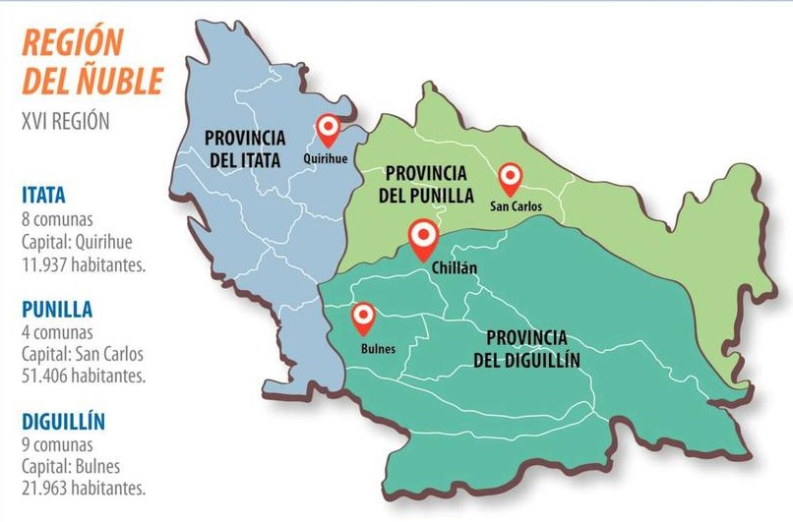

Datos:
- Territorio Valle del Itata: Ubicado en el sector norponiente de la Región. Está conformado por 9 comunas. En total abarca una superficie que corresponde al 10% del territorio comunal, con un volumen de población cercano a las 80 mil personas. Su carácter es marcadamente rural y sus vocaciones productivas se ligan a lo silvoagropecuario, vitivinícola y turístico. Comunas integrantes: Cobquecura, Coelemu, Ninhue, Portezuelo, Quillón, Quirihue, San Nicolás, Trehuaco y Ránquil.
http://www.gobernacionnuble.gov.cl/geografia/
- La XVI Región de Ñuble, que se crea sobre la base del actual territorio de la provincia homónima, estará conformada por 21 comunas repartidas en tres provincias.

- La capital regional será la ciudad de Chillán.

Las 21 comunas de la nueva región:
- Provincia de Diguillín: Comunas de Chillán, Chillán Viejo, Quillón, Bulnes, San Ignacio, El Carmen, Pinto, Pemuco y Yungay. Su capital es la ciudad de Bulnes.

- Provincia de Punilla: Comunas de San Carlos, Coihueco, San Nicolás, San Fabián y Ñiquén. Su capital es la ciudad de San Carlos.

- Provincia de Itata: Comunas de Quirihue, Cobquecura, Ninhue, Treguaco, Coelemu, Portezuelo y Ránquil. Su capital es la ciudad de Quirihue.
http://www.cooperativa.cl/noticias/pais/politica/se-creo-la-nueva-region-del-nuble-tres-provincias-y-21-comunas/2017-07-12/184833.html

- La nueva región contará con: 469.594 habitantes (proyección a 2017), donde la capital regional –Chillán- agrupa a un 38,8% de la población de Ñuble.

- La actual provincia de Ñuble abarca un área de: 13.178,5 km2, que corresponde a un 35,6% de superficie de la actual región del Biobío, ocupando el segundo lugar luego de la provincia de Biobío (14.987 km2, un 40,4% de la superficie regional).

- La nueva XVI región de Ñuble abarcará el área: Comprendida por la actual provincia de Ñuble. La distribución de superficie entre las provincias otorgará 5.229,5 km2 a la provincia de Diguillín (39,7%); 5.202,5 km2 a la provincia de Punilla (39,5%) y 2.746,5 km2 a la provincia de Itata (20,8%).

https://www.bcn.cl/siit/actualidad-territorial/nueva-region-de-nuble

En ese sentido hay acciones que se están llevando a cabo, que dan cuenta, del interés que genera el Valle del Itata, y que este es una zona de la Región de Ñuble, que será clave en el desarrollo de la misma, así como lo señala el siguiente link http://www.indap.gob.cl/noticias/detalle/2017/11/14/nuevas-generaciones-modernizan-la-vitivinicultura-del-valle-del-itata-con-el-apoyo-de-indap que señala por ejemplo que

“Las autoridades recalcaron los esfuerzos que está haciendo el gobierno para poner a los pequeños productores de la zona en el mapa mundial del vino, con iniciativas como la gestión iniciada para dar carácter de Patrimonio de la Humanidad a productores del Valle del Itata que lidera la DIBAM, o la promoción de la asociatividad en la viticultura que ha dado origen a organizaciones de Quillón, Coelemu y Portezuelo, que esta temporada entran de lleno al mercado del vino embotellado.

Mesa Regional del Vino
Para enfrentar la problemática del pequeño viñatero en la zona, en conjunto y de común acuerdo con los productores, se construyó el Plan de Desarrollo Vitivinícola para el Valle del Itata, que se trabaja en una mesa público-privada desde el 2015 y que es clave para entender la dinámica que ha tomado hoy el sector vitivinícola de esta zona.
La iniciativa considera inversiones y asesorías técnicas cercanas a los 6 mil millones de pesos. A partir de la ruta trazada se ha construido una estrategia diferenciada para las tres actividades económicas más importantes en torno a la viña: la venta de uva, la producción y venta de vinos a granel, y la producción y venta de vinos embotellados”.
Otro ejemplo de que sentido hay acciones que se están llevando a cabo, que dan cuenta, del interés que genera el Valle del Itata, y que este es una zona de la Región de Ñuble, que será clave en el desarrollo de la misma, así como lo señala el siguiente link http://www.indap.gob.cl/noticias/detalle/2017/12/11/indap-inaugura-primera-tienda-mundo-rural-especializada-en-vinos-en-mall-arauco-de-chill%C3%A1n que en este caso señala por ejemplo que “Con 54 etiquetas de vinos elaborados por una veintena de pequeños viñateros de los valles de Itata y Biobío abrió sus puertas, en el local 211 del Mall Arauco Chillán, en la capital de la naciente Región de Ñuble, la primera Tienda Mundo Rural especializada en vinos campesinos del país. La iniciativa es parte del Programa de Comercialización de INDAP, que busca abrir nuevos mercados para la Agricultura Familiar y acercar los productos de los emprendedores rurales a los principales centros urbanos”.

Otro ejemplo claro es lo que señala el siguiente link http://www.indap.gob.cl/noticias/detalle/2017/12/11/concurso-catad-or-ancestral-premi%C3%B3-los-mejores-vinos-que-producen-los-campesinos-de-chile que muestra como el Valle del Itata puede competir de igual a igual en el mundo de los vinos, y que

como hemos señalado reiteradamente, es un sector a explotar, reúne sin duda la condiciones para ser un sector potente en el mundo vitivinícola, así como turístico. Señala lo siguiente “los principales logros fueron para los productores emergentes del Valle de Itata, que obtuvieron un total de 38 medallas (15 de oro y 23 de plata) de las 61 que fueron entregadas. Destacaron, entre otros, el joven viñatero Gustavo Riffo, de Portezuelo, que obtuvo dos medallas de oro y dos de plata, y María Isabel Labra, de Ránquil, que obtuvo una medalla de oro por su espumante Sol Violeta, producido en sólo una hectárea de terreno”.
Finalmente otro factor que hemos señalado más someramente es el que tiene que ver con el tema turístico, y que va de la mano 100%, en relación al mundo vitivinícola, ambos unidos, es un equipo que debe potenciar sin duda al valle, entendida como una “marca” claramente. En ese sentido el siguiente link, lo da a entender http://www.soychile.cl/Chillan/Sociedad/2017/11/10/498126/Hoy-se-oficializara-al-Valle-del-Itata-de-Nuble-como-nuevo-destino-turistico-de-Chile.aspx donde señala que “Sin duda que es un logro, ya que es un requerimiento que hicieron los empresarios del Valle del Itata en una mesa de turismo que tenemos en el territorio donde plantearon esta necesidad ya que se estaba desarrollando turismo e invirtiendo en éste, lo más conveniente era que se reconociera como un destino turístico por Sernatur, lo que significa que desde ahora en adelante el Valle del Itata aparecerá en toda la folletería, en todos los elementos de difusión que tenga que ver con destinos turístico a nivel país”, explicó Felipe Chávez, profesional encargado de turismo del Programa Presidencial Zona de Rezago Valle del Itata.

Propuestas de Acción Comunicacional
- Se debe generar acciones que busquen posicionar a la Región de Ñuble, y al Valle del Itata, tanto en el mapa de la inversión, como en la del turismo.

- En ese sentido, los parlamentarios de la zona, deben mediante comunicados, notas o puntos de prensa, en donde resalten las bondades y réditos que tendría invertir en la zona, y en este caso en lo que hoy en día es lo más relevante en el Valle del Itata, que es el mundo vitivinícola.

- Si bien es cierto, la actividad vitivinícola en el Valle del Itata, está creciendo, potenciándose, necesita de una suerte de espaldarazo, para seguir desarrollándose, en ese sentido, los parlamentarios de la zona deben o podrían generar acciones en la línea de generar equipos de trabajo, entre la Cámara de Comercio de la Región de Ñuble, o de Chillán por ejemplo, los empresarios dedicados al rubro, a razón de seguir potenciando la actividad.

- Lo anterior no significa necesariamente ser parte, para así evitar las eventuales críticas, pero si hacer el llamado para que estas instancias se generen, destacando mediantes los ya mencionados comunicados, notas o puntos de prensa, e incluso columnas de opinión, las bondades y potencialidades de la zona y del rubro en el que hoy por hoy se está trabajando, y que se busca seguir desarrollando.

- Tanto la región como el valle, necesitan ser mostrados al resto del país y del mundo, la región es un nuevo territorio, que es desconocido quizás para el resto de las regiones, y sin duda para el mundo, por lo que darla y darlo a conocer (región-valle), es de una necesidad inmediata y primaria, para así poder situar a la Región de Ñuble dentro del mapa turístico nacional y mundial, y así mismo en el mundo vitivinícola, que año a año genera millones de dólares en ganancias, y que sigue su crecimiento sin techo conocido.

- Por lo que sin duda alguna, en lo referente al Valle del Itata, se deben buscar las instancias para que el sector turístico y el mundo vitivinícola vayan de la mano, y en ese sentido los parlamentarios de la zona, pueden y deben ser actores relevantes para el crecimiento del valle y de la Región de Ñuble.

Columnas de Opinión

(Fecha de Publicación: 5-12-2017)
Región de Ñuble…..debe apostar por el mundo vitivinícola
La nueva región de Ñuble, necesita generar y orientar sus intereses para ir desarrollando las áreas que les permitirán ser una región potente, generadora de empleos. Una de esas áreas es el mundo vitivinícola, que hoy en día está cosechando grandes triunfos, y donde además se está buscando que en el futuro próximo sea un pilar fundamental para el desarrollo de la región.
En ese sentido cabe felicitar a los ganadores provenientes del Valle del Itata (Ránquil,, Portezuelo, Coelemu, Ninhue y Florida), que ganaron varias medallas en un concurso internacional de vinos, en Concepción, eso grafica que lo que se está haciendo hasta ahora va bien encaminado, pero que a su vez se puede hacer mucho más, por seguir potenciando el mundo vitivinícola.
Hay que seguir generando las instancias para que se puedan ir desarrollando nuevas áreas para la producción vitivinícola, en áreas como la pre-cordillera de Ñuble, como en valles interiores, las condiciones de acuerdo a los expertos, son similares en condiciones climáticas a zonas reconocidas en el mundo del vino, como por ejemplo California.
Hay que confluir, en que para que la región de Ñuble sea exitosa en el mundo vitivinícola a nivel nacional, y porque no a nivel mundial, en el futuro próximo, es que debe haber una estrecha relación entre los grandes, medianos y pequeños productores, para así ir en un camino común hacia el éxito de este mundo del vino, y por ende de nuestra región de Ñuble.
Resulta claro que las tierras de la región de Ñuble, son ideales para la instalación de nuevos viñedos, lo que queda ahora es tener las herramientas necesarias para poder planificar detalladamente los lugares a explorar y explotar, para así poder ser una región vitivinícola, una región pujante, innovadora, creadora y generadora de empleos.
Frente a nosotros tenemos una región que puede ser un actor importante, en el mundo de la producción vitivinícola, las condiciones geográficas y climáticas están, para ser

protagonistas, y así tener otra área de trabajo que significará que la región de Ñuble comience con el pie derecho, y en ese sentido todos tenemos que tener una dirección clara y al unísono, en pos de nuestra región.

(Fecha de Publicación: 12-12-2017)
Para empezar bien….se necesitan recursos
Hoy Ñuble tiene una nueva institucionalidad, es región, y así como hoy se goza de un nuevo status, también conlleva nuevas responsabilidades y compromisos. De los cuales debemos hacernos cargo, para llevar a esta nueva región, a tener un lugar competitivo dentro del mapa de las regiones, es prioritario comenzar con el pie derecho, y para aquello se necesitan de recursos.
Al día de hoy tanto la región del Bío-Bío como la de Ñuble, cuentan con un presupuesto de $95.000 millones de pesos, para una serie de 65 obras se realizarán desde 2018 hasta el 2022, un presupuesto millonario a todas luces, pero el desglose nos indica que la región de Ñuble solo dispondrá de $6.300 millones de pesos, para proyectos en el borde costero, por lo que la Región de Ñuble solo se aseguró el 6,6% del presupuesto total, para estos proyectos.
A todas luces, es un presupuesto exiguo, y que la gente de Ñuble podría sentirse y con todo derecho, decepcionada por no contar con un presupuesto más holgado para la realización de proyectos, donde el Consejo Regional (CORE) llegó a un convenio de programación con la Dirección de Obras Portuarias, para llevar a cabo dichos proyectos costeros en zonas como Cobquecura, Trehuaco y Coelemu.
Claramente es un presupuesto bajo con relación a la región del Bío-Bío, y en ese sentido el Consejo Regional de Ñuble debe comenzar a buscar el cómo gestionar nuevos recursos, para nuevos proyectos tanto costeros como de otra índole, para poder ir otorgándole una identidad a nuestra región.
Sabemos que la región de Ñuble, en su momento, o más bien a partir del año 2019, se hará cargo de su propia cartera de obras, a razón, de que ahora son considerados

proyectos birregionales, por lo que a su debido tiempo las autoridades regionales deberán ver la posibilidad de poder incorporar nuevos proyectos, y por ende más recursos.
El de ahora no es un presupuesto definitivo, al menos en lo relacionados a las obras que se proyectan para el borde costero de la región de Ñuble, es decir, es y será tarea del Gobierno Regional y del Consejo Regional mostrar la capacidad necesaria de gestión, para poder contar con un mayor presupuesto. Para empezar bien, se necesitan recursos, las ganas e iniciativas no son suficientes para ejecutar obras, se necesitan recursos, esta nueva región como ya hemos señalado debe comenzar con el pie derecho, debe marcar un método de trabajo claro y preciso desde el primer momento, el comenzar con tropiezos no puede, ni debe ser considerado una opción, ni menos validarlo como tal, porque si bien todo inicio es difícil, el cómo se inicie este camino, marcara la ruta a seguir.

Comunicados

(Fecha de publicación: 4-12-2017)
Senador Víctor Pérez Varela manifiesta preocupación por comunas, en donde no se podrán abrir nuevos colegios municipales y subvencionados
“La Ley de Inclusión restringe e impide generar nuevas y mejores alternativas educacionales”
“Esta ley señala que solo se puede abrir un establecimiento educacional y por ende solicitar el subsidio estatal si es que, en un territorio no se cubre la demanda de matrículas, y que esta demanda no logre ser cubierta por otros establecimientos, entre otros requerimientos”.
El parlamentario sostuvo que “de acuerdo a un estudio reciente, al menos son 32 comunas donde no se podrá o eventualmente no sé podrían instalar nuevos colegios, porque se entiende o se entendería que la demanda por matrícula estaría cubierta, es decir, aquí hay claramente un impedimento para generar nuevas y mejores alternativas educacionales”.
En este sentido, el parlamentario expresó que “a nivel país, se estarían viendo afectados más de 235 mil niños y jóvenes de estas 32 comunas, porque sus padres no tendrán la posibilidad de elegir la mejor opción educacional para sus hijos en establecimientos subvencionados, porque la Ley de Inclusión a partir del próximo año lo estará restringiendo”.
Por tal razón, añadió, “por ejemplo en las comunas de Los Ángeles y Chillán, serán casi 40 mil niños y jóvenes que el próximo año estarían siendo perjudicados, por la restricción que establecerá esta ley para nuevos proyectos educativos, nos parece que esta ley está afectando, más que mejorando la educación en Chile, y nuevamente vemos como una reforma aflige a las personas, en vez de mejorarles la vida”.
Finalmente Pérez Varela señaló que “el estado con esta Ley de Inclusión, está claramente restringiendo la posibilidad de nuevos establecimientos educacionales, estamos hablando que en estas 32 comunas, el gobierno le está diciendo a las familias y a los padres que lo que hay en sus comunas es lo que existe como alternativa educacional, y que no hay

posibilidad de que existan nuevas y mejores posibilidades, eso es grave, y atenta contra la libertad de los padres, de elegir lo que es mejor para sus hijos”.

(Fecha de Publicación: 6-12-2017)
Senador Víctor Pérez Varela manifiesta preocupación por déficit de viviendas sociales en la capital de la región de Ñuble
“El dejar vivir como allegados no fue prioridad para este gobierno”
“Además lo que es lamentable también, es que este gobierno no se ha preocupado por la renovación de aquellas viviendas que por su deterioro deben ser reemplazadas. Si bien es cierto hay una diferencia mínima, en relación al gobierno del Presidente Sebastián Piñera, el déficit habitacional a nivel nacional aumento, de acuerdo a lo señalado por la Cámara Chilena de la Construcción (CChC)”.
El parlamentario sostuvo que “hoy en día entre Chillán, y Chillán Viejo, en la región de Ñuble, hay un déficit de 6.292 viviendas sociales, son cifras preocupantes, porque demuestran y señalan el no interés de este gobierno por aquellas personas que desean poder tener su casa propia, y estas son cifras elaboradas por la CChC, mediante su Balance de la Vivienda Social y Entorno Urbano 2017, es decir, cifras que no pueden ser cuestionadas, la realidad existe, y no ha sido tomada en cuenta”.
En este sentido, el parlamentario expresó que “a nivel país el déficit son de 507.716 viviendas sociales, para más de 1.5 millones de personas, que se necesitan para dar solución para aquellas familias más vulnerables, y que su mayor sueño, es el de la vivienda o su casa propia, por ejemplo Los Ángeles, de la región del Bío-Bío, existe un déficit de 7.520 viviendas sociales pero este gobierno fijo sus prioridades en otras cosas, como las reformas y dejó de lado el solucionar el déficit que se tiene de las viviendas sociales”.
Finalmente Pérez Varela señaló que “hay que volver a fijarse y centrarse en las necesidades reales de la gente, no es posible que el querer instalar ideologías políticas, esté por sobre las carencias sociales de más de 1.5 millones de personas, eso es perder el foco, y el país necesita reenfocarse en lo que realmente importa, las personas.

(Fecha de Publicación: 11-12-2017)
Senador Víctor Pérez Varela manifiesta preocupación por aumento en la cantidad de personas afectadas por la sequía en la Región de Ñuble
“Una vez más el gobierno ha equivocado las prioridades, no se puede seguir con la política del camión aljibe”
“Es lamentable que en sólo 5 años, las personas que se ven afectadas por la sequía, hayan aumentado en un 100%, en la Región de Ñuble, hoy en día son más de 15 mil personas que deben esperar ser abastecidos por un camión aljibe, para poder optar al vital elemento, lo que en su momento era una solución de emergencia hoy es casi una política de estado, y eso es un grave error”.
El parlamentario sostuvo que “lo que era una política de emergencia, es hoy un sistema ya institucionalizado, que involucra millonarios presupuestos, para que este sistema de camiones aljibes funcione, es decir, estamos hablando de miles de millones de pesos, los que literalmente se han gastado en algo que era provisional, aquí el error ha sido no invertir en los proyectos de Agua Potable Rural (APR), que son una verdadera solución, y en donde no se siguen despilfarrando los recursos de todos los chilenos”.
En este sentido, el parlamentario expresó que “sabemos que los municipios de la Región de Ñuble como Trehuaco, Pinto o San Carlos, están trabajando para postular a proyectos de Agua Potable Rural (APR), es decir, están haciendo su pega, lo que se debe corregir o mejorar son los tiempos donde se aprueba los APR, estamos frente a un fenómeno que es la sequía, que llegó para quedarse, de eso no hay duda, por ende hay que mejorar los tiempos de las políticas de financiamiento de proyectos como lo son los de Agua Potable Rural”.
Por tal razón, añadió, “que la realidad demuestra que la prioridad debe ser la inversión en infraestructura, la reforma del código de aguas no resuelve este tema, por lo que se debe corregir las prioridades, e invertir en una solución definitiva, y no seguir con el gasto desmedido de recursos en los camiones aljibes, que si bien, son necesarios, no es una política a seguir”.
Finalmente Pérez Varela señaló que “la sequía es una realidad, con la que debemos convivir, lamentablemente es así, por lo que se deben generar nuevas políticas en relación a la escasez de agua, reiterando, que el sistema de los camiones aljibes es un buen

sistema, pero de emergencia, y en ese sentido el que se haya ido convirtiendo en un sistema casi establecido e institucionalizado, ha sido un error por parte de este gobierno”.

(Fecha de Publicación: 15-12-2017)
Senador Víctor Pérez Varela pide conocer cómo será la distribución, tras aumento de recursos de la Conaf
“Para un tema tan serio, lo mínimo es tener claridad”
“El mismo director regional de Conaf Bío-Bío, lo señaló, la velocidad con que se propagó el incendio que hubo en el sector de Charrúa en Cabrero, es para preocuparse. Es decir, estamos frente a una realidad climática, que urge cada vez más preocupación, preparación y recursos, a razón de que, cada verano al parecer será peor”.
El parlamentario sostuvo que “sin duda aplaudimos las inversiones tanto privadas como públicas, que se están haciendo en la materia, así como el aumento de los presupuestos, y la actitud preventiva de las empresas forestales y del gobierno, porque los incendios del año pasado que abarcaron casi 400 mil hectáreas y que cobraron la vida de 11 personas, no pueden volver a repetirse, sería catastrófico”.
En este sentido, el parlamentario expresó que “el aumento de un casi 85% en el presupuesto de Conaf, para la adquisición de nuevas herramientas, la creación de nuevas unidades, las nuevas medidas de prevención, y el énfasis en educar a la ciudadanía para evitar los incendios forestales, son acciones que se reconocen y se celebran porque todas las acciones anteriores son con carácter preventivo, y eso es fundamental”.
Por tal razón, añadió, “es necesario saber cómo será la distribución de los 94 millones de dólares con los que cuenta hoy Conaf, en el que es el mayor presupuesto de su historia, sabemos en qué se invertirán, pero no sabemos cuáles serán los dineros con los que contarán las siete regiones que se verán favorecidas con este presupuesto”.
Pérez Varela recalcó que “no sabemos los montos que se destinarán a la región del Bío-Bío o a Ñuble, donde por ejemplo el año pasado comunas como Coelemu, Ninhue, Trehuaco, Quirihue y Portezuelo se vieron afectadas por los incendios forestales, y donde ya en estos

días fuimos testigos de incendios en Quillón, por lo que urge saber las comunas o sectores que se verán favorecidos con este aumento de presupuesto”.
Finalmente el senador señaló que “ya los expertos lo han señalado, a medida que los veranos sean más secos, la propagación de un incendio forestal será mayor y más rápido, por lo que tener claro más en lo que se invertirá, es saber con cuanto presupuesto o dineros contarán las regiones, provincias y comunas de las zonas más afectadas por los incendios forestales”.

(Fecha de Publicación: 15-12-2017)
Senador Víctor Pérez Varela manifiesta su molestia, debido a que fiscalía no ha hecho diligencias en casi dos años, por caso de fraude en Chillán Viejo
“La fiscalía le debe una explicación a la ciudadanía por perder tanto tiempo”
“A esta altura resulta ser un chiste de muy mal gusto, es impresentable que prácticamente el Ministerio Público no hizo diligencia alguna en casi dos años, para investigar el extravío de 400 millones que se desviaron a través de sobrepago de servicios y contratación de personas que no prestaron funciones a la municipalidad, pareciera ser que hay un sesgo político en este caso”.
El parlamentario sostuvo que “claramente para la fiscalía este caso no es de su interés, y se entiende cuando la gente reclama porque no hay celeridad para impartir justicia y dictar condena, este caso es un ejemplo de desidia por parte del Ministerio Público, estamos hablando de un caso grave de fraude al Fisco por parte de algunos funcionarios municipales de Chillán Viejo, entre ellos, su actual alcalde Felipe Aylwin, entonces nos parece insólito al menos esta suerte de indiferencia por no querer hacer justicia”.
En este sentido, el parlamentario expresó que “en otros casos, en los que se han visto involucrados políticos, la justicia ha corrido, y ha hecho todas las diligencias posibles, incluso dictando condena, en menos tiempo de lo que lleva esta causa, por lo que pensar

que hay una especie de “justicia política”, en donde se investigan a unos y a otros no, no es algo tan descabellado”.
Finalmente el senador señaló que “es de esperar que la fiscalía tome un real interés en esta causa, porque es impresentable que la gente de Chillán Viejo aún no sepa que pasó con estos 400 millones de pesos. La justicia debe ser imparcial, y este es el momento de que el Ministerio Público lo demuestre”.

(Fecha de Publicación: 20-12-2017)
Senador Víctor Pérez Varela tras ceremonia de la primera piedra para el futuro Centro de Justicia de Chillán
“Tanto Chillán como la Región de Ñuble contará con uno de los edificios más modernos de la región”
“El futuro Centro de Justicia, vendrá a contribuir con lo que se espera y esperamos de la región, poder contar desde el principio, o dentro de los primeros años, de toda la infraestructura necesaria y con todos los servicios públicos que la Región de Ñuble debe contar, por lo que esta futura edificación, permitirá disponer de una gran cantidad de metros cuadrados para otros servicios que vendrán a la zona”.
El parlamentario sostuvo que “el presidente de la Corte Suprema, Hugo Dolmetsch, quién en su época, fue relator de la Corte de Apelaciones de Chillán, era uno de los más interesados por que este anhelo del poder judicial se concretara, y en hora buena así será, por lo que esperamos que la cronología del proyecto, en lo que a su construcción se refiere se mantenga, para que así a partir del primer semestre del año 2020, la Región de Ñuble pueda contar con su propio Centro de Justicia”.
En este sentido, el parlamentario expresó que “esta obra forma parte del Plan Quinquenal de Inversiones del Poder Judicial, que involucra la construcción de más de 30 nuevas obras durante el período 2013-2018, donde el Centro de Justicia de Chillán contará y/o que albergará a la Corte de Apelaciones, al Juzgado de Familia y al 1º y 2º Juzgado Civil de la

ciudad, lo que sin duda, significará una mejor y más rápida labor judicial por parte de nuestros tribunales, lo que irá en directo beneficio de los habitantes de la región”.
Finalmente Pérez Varela señaló que “así como lo he señalado en otras ocasiones, es importante que la Región de Ñuble, pueda iniciar de la mejor forma posible, su vida como tal, como región, por lo que se hace absolutamente necesario contar con todos los servicios públicos, con los que debe contar una región, por lo que este futuro Centro de Justicia es un buen auguro de que así será, y que sin duda alguna, el gobierno del Presidente Sebastián Piñera buscará seguir potenciando y dotando de los servicios y la infraestructura necesaria y requerida”.

Minutas Informativas

- Minuta / Los pasos a seguir en la Región de Ñuble, tras triunfo de Sebastián Piñera.
La nueva región de Ñuble, necesita generar y orientar sus intereses para ir desarrollando las áreas que les permitirán ser una región potente, generadora de empleos, como por ejemplo el mundo vitivinícola, el mundo agroindustrial y que hoy en día están marcando una suerte de hoja de ruta a seguir, y donde además se está buscando que en el futuro próximo sean un pilar fundamental para el desarrollo de la región, como ya lo están haciendo ahora.
La concreción de Ñuble Región, es una alegría y felicidad tremenda, porque era un anhelo de años, sino décadas, pero se están dando ciertas circunstancias que si bien no pone en duda la entrada en vigencia de la región, pero el que se empiecen a producir atrasos, sin respuestas al respecto, genera incertidumbre, y el gobierno saliente, debe dejar sentada las bases para que el gobierno entrante tome la posta de lo que en estos momentos y hasta el 11 de marzo de 2018, está llevando a cabo el actual gobierno.
Ya ha habido manifestaciones por parte del mismo senador Pérez Varela, a razón de que, ha manifestado su preocupación en la Comisión Especial Mixta de Presupuestos, por la poca claridad, la lentitud, en relación a los recursos que deben ser destinados para la instalación de los distintos servicios públicos en la nueva Región de Ñuble, destacando que los recursos están, pero la verdad es que no hay ninguna claridad al respecto, lo que genera preocupación.
Además el mismo senador ha planteado la necesidad de reunirse con todos los parlamentarios de la zona porque este es un tema transversal, estamos hablando de la instalación y puesta en marcha de una nueva región, y el comenzar mal o cometer errores, afecta a todos, es un tema región.
Es por eso además que se plantean diversos puntos de interés y que a una primera vista, serían los proyectos necesarios que se deben llevar a cabo para comenzar a otorgarle a la Región de Ñuble de una infraestructura, de un desarrollo al menos en sus inicios claros en el corto y mediano plazo, es decir, de comenzar con el pie derecho, para permitir a la nueva región una identidad clara, precisa y maciza, además que con un nuevo gobierno, es

la oportunidad clara de que la Región de Ñuble sea un actor determinante desde el principio, por lo que reiteramos, se hace necesario el poder generar proyectos y llevar a cabo dichos proyectos, en distintas áreas, tanto públicas como privada, por lo que la oportunidad de que esta región sea exitosa desde el comienzo, no es una quimera, claramente puede ser una muy buena realidad.

De acuerdo a lo que se publica en la página web http://www.ladiscusion.cl/detalle/15795/Las-inversiones-que-le-cambiar%C3%A1n-la-cara-a-la-naciente-regi%C3%B3n#sthash.XLTPs0uw.dpbsv el pasado mes de agosto del presente año, señala que “Uno de los factores del rezago económico de Ñuble ha sido el bajo nivel de inversión que históricamente ha acompañado a este territorio, tanto en el ámbito público como en el privado. Sin embargo, la cartera de proyectos de inversión parece estar alineada con el inicio de una nueva etapa, la que requerirá de una robusta infraestructura pública y una base productiva que permita mirar el futuro económico con optimismo. Es así como los principales proyectos -superiores a US$5 millones- públicos y privados de Ñuble representan una inversión total estimada en 2 mil 923 millones de dólares, principalmente en las áreas energética, inmobiliaria, de riego, productivas y de infraestructura pública”.
Este mismo sitio web, en el mismo link que el anterior http://www.ladiscusion.cl/detalle/15795/Las-inversiones-que-le-cambiar%C3%A1n-la-cara-a-la-naciente-regi%C3%B3n#sthash.rNGnL621.dpbs señala las áreas en las que se están presentando proyectos, o que los hay derechamente, así como las inversiones necesarias o que se ejecutarán. Entre las áreas y los proyectos que se señalan en este link están:
Energía: Es posible encontrar numerosas iniciativas en el ámbito energético, como las termoeléctricas El Campesino (Biobiogenera) y Las Arcillas (Engie Chile) en Bulnes y Pemuco, respectivamente.
Riego: En materia de riego, destaca el embalse La Punilla, entregado en concesión por el MOP a la italiana Astaldi Concessioni en junio de 2016, y que considerando la central hidroeléctrica respectiva, representará una inversión de 500 millones de dólares, el segundo mayor proyecto que se ejecuta en Ñuble, después de la termoeléctrica El Campesino, por US$804 millones, cuyas obras están paralizadas mientras se resuelve el problema del abastecimiento de gas natural.

Inmobiliario: En el ámbito inmobiliario, las iniciativas están localizadas principalmente en Chillán, como Hacienda Quilamapu, el proyecto Paseo Los Héroes o los conjuntos habitacionales que se proyectan en el sector Camino Parque Lantaño, como Arboleda Lantaño y Bosques de Arrayán, que se sumarán a otros complejos habitacionales que se han levantado en los últimos años.
Productivo: En materia de infraestructura pública hay dos proyectos en marcha: el sistema de evacuación de aguas lluvia del Canal de la Luz, que está ejecutando el MOP en Chillán; y el futuro hospital de Chillán, que se convertirá en el hospital regional de Ñuble, cuya construcción fue recientemente adjudicada por el Servicio de Salud Ñuble al grupo Inso Chile, de capitales italianos, el cual se encuentra en etapa de diseño y se estima que su construcción se inicie en el cuarto trimestre de 2018.
Este mismo sitio web, y en el mismo link en el que se está utilizando para ejemplificar esta minuta informativa, señala tanto los proyectos que están en carpetas (señalados en los párrafos anteriores), están aquellas demandas de proyectos que así como los anteriores son relevantes para la región, pero que no estarían siendo priorizados, no al menos en una primera etapa.
Ahora bien, con un nuevo gobierno a partir de marzo de 2018, seria tomado como de genuino interés que el futuro gobierno de prioridad tanto a los proyectos que están en una etapa “más avanzada”, así como a los proyectos que en estos momentos son demandados pero no priorizados.
Entre estos proyectos están mencionados en el siguiente link de la página web antes utilizada, http://www.ladiscusion.cl/detalle/15795/Las-inversiones-que-le-cambiar%C3%A1n-la-cara-a-la-naciente-regi%C3%B3n#sthash.ynN9Q6cX.dpbs
“No obstante lo anterior, el listado de proyectos de inversión pública que no tienen asegurado el financiamiento o que no han sido priorizados, pero que constituyen importantes demandas de la nueva región, parece ser mucho más largo que el de los proyectos aprobados.
Uno de ellos es la reposición de la ruta Chillán-Yungay, que se encuentra en una de las primeras etapas de diseño, y que de aprobarse, representaría un desembolso del MOP cercano a los US$113 millones. También se cuenta la construcción del puente en la desembocadura del Itata y el mejoramiento de la ruta costera entre Cobquecura y Dichato, que contribuirá a potenciar el turismo en la zona costera y a mejorar notablemente la conectividad del Valle del Itata. La construcción de más embalses es una

sentida demanda del mundo agrícola, que luego de esperar ocho décadas para ver la concreción del embalse La Punilla, ahora espera con optimismo la priorización de al menos siete embalses que contribuirán a aumentar significativamente la superficie con seguridad de riego en la futura región, un requisito clave para alcanzar el desafío de ser una potencia agroalimentaria. Y si se trata de infraestructura para mejorar la competitividad, el mejoramiento de la red vial de Ñuble sigue siendo una de las necesidades clave que se pide abordar, tanto a nivel de vialidad estructurante, como la ruta precordillerana, la ruta del secano interior o la conexión de Coelemu con la costa, como los caminos secundarios, que contribuirán a acercar los polos productivos con la agroindustria. “No debemos olvidar que los desafíos de infraestructura se extienden a todas las comunas, por ello también es clave priorizar la conectividad en cada una de ellas, así como la vialidad interurbana, a lo que se suma el mejoramiento de rutas, considerando antecedentes como que el 76% de los caminos en Ñuble no está pavimentado”, expresó la presidenta de la Cámara Chilena de la Construcción sede Chillán, Claudia Rigall, quien también planteó que existe una oportunidad de abordar la necesidad de mejorar la vialidad urbana en la capital regional.
En ese sentido, figuran como obras estratégicas el tercer acceso desde la Ruta 5 -que será incorporado en la concesión de la carretera-, el mejoramiento de avenidas como Huambalí, Vicente Méndez y Alonso de Ercilla, o la construcción de la Avenida Circunvalación, entre otras.
Finalmente, sigue pendiente la definición sobre la construcción de la futura cárcel regional, por parte del Ministerio de Justicia; y del centro de justicia de Chillán, por parte del Poder Judicial.
Cabe señalar que en cuanto al presupuesto regional de Ñuble (que en estricto rigor, tendrá presupuesto propio a partir del año 2019), no está del todo claro. Por ejemplo al día de hoy tanto la región del Bío-Bío como la de Ñuble, cuentan con un presupuesto de $95.000 millones de pesos, para una serie de 65 obras se realizarán desde 2018 hasta el 2022, un presupuesto millonario a todas luces, pero el desglose nos indica que la región de Ñuble solo dispondrá de $6.300 millones de pesos, para proyectos en el borde costero, por lo que la Región de Ñuble solo se aseguró el 6,6% del presupuesto total, para estos proyectos.
A todas luces, es un presupuesto exiguo, y que la gente de Ñuble podría sentirse y con todo derecho, decepcionada por no contar con un presupuesto más holgado para la realización de proyectos, donde el Consejo Regional (CORE) llegó a un convenio de

programación con la Dirección de Obras Portuarias, para llevar a cabo dichos proyectos costeros en zonas como Cobquecura, Trehuaco y Coelemu.
Claramente es un presupuesto bajo con relación a la región del Bío-Bío, y en ese sentido el Consejo Regional de Ñuble debe comenzar a buscar el cómo gestionar nuevos recursos, para nuevos proyectos tanto costeros como de otra índole, para poder ir otorgándole una identidad a nuestra región.
Otro punto relevante y que salió en los medios regionales en el último tiempo está el déficit de viviendas sociales en lo que se refiere a la capital regional de Ñuble, donde Chillán y Chillán Viejo, hay un déficit de 6.292 viviendas sociales, son cifras preocupantes, porque demuestran y señalan el no interés de este gobierno por aquellas personas que desean poder tener su casa propia, ese es un punto relevante, importante y trascendente, que podría ser retomado, a razón, del exitoso proyecto llevado a cabo en el anterior periodo del Presidente Piñera, en la erradicación de los campamentos en Chile.
Finalmente se plantea el tema de la infraestructura que deberá contar la Región de Ñuble, en materia pública, es decir, lo que deberá tener la región, la capital regional y las nuevas provincias. En ese sentido, de acuerdo a lo que se publica en la página web http://www.ladiscusion.cl/detalle/15782/Los-inmuebles-que-necesita-la-nueva-unidad-regional#sthash.42D9usQo.dpbs

Necesidades
“Sobre los requerimientos en materia de infraestructura existe un análisis previo, confeccionado por la Unidad de Análisis Territorial del Departamento de Estudios y Evaluación de la División de Políticas y Estudios de la Subdere, donde se consideran cinco etapas generales de instalación: diagnóstico, análisis de la estructura del Estado, identificación de instrumentos de planificación requeridos y prioritarios, etapa de instalación institucional y actividades del proceso de instalación de la región”.
“Una de las tareas principales será la instalación logística, que se refiere a recintos y equipamiento del GORE, Intendencia y Gobernaciones. Sobre este punto, desde hace tiempo Chillán se ha venido preparando para hermosear el actual centro cívico, ubicado alrededor de la Plaza de Armas, frente a los edificios públicos y en ese orden fueron aprobados fondos para el diseño de la plaza y su entorno”.

Centro cívico: “Un centro cívico que reúna a gran parte de los servicios públicos que se instalarán asoma como una necesidad civil para evitar la diseminación de oficinas gubernamentales por distintos sectores de la ciudad y los costos de los arriendos. Precisamente una de las localizaciones que desde hace una década ha sido propuesta por diversas autoridades, es el terreno donde está emplazada la cárcel de Chillán, en Isabel Riquelme, entre Vega de Saldías y Gamero, inmueble fiscal de 13.625 metros cuadrados, donde además funciona el Juzgado de Letras del Trabajo”.
Sabemos que la región de Ñuble, en su momento, o más bien a partir del año 2019, se hará cargo de su propio presupuesto, a razón, de que ahora son considerados “presupuestos birregionales”, por lo que a su debido tiempo las autoridades regionales deberán ver la posibilidad de poder incorporar nuevos proyectos, y por ende más recursos.
El de ahora no es un presupuesto definitivo, es decir, es y será tarea del Gobierno Regional y del Consejo Regional mostrar la capacidad necesaria de gestión, para poder contar con un mayor presupuesto. Para empezar bien, se necesitan recursos, las ganas e iniciativas no son suficientes para ejecutar obras, se necesitan recursos, esta nueva región como ya se ha señalado debe comenzar con el pie derecho, debe marcar un método de trabajo claro y preciso desde el primer momento, el comenzar con tropiezos no puede, ni debe ser considerado una opción, ni menos validarlo como tal, porque si bien todo inicio es difícil, el cómo se inicie este camino, marcara la ruta a seguir. Hoy existe un nuevo gobierno del Presidente Sebastián Piñera, que a partir del 11 de marzo del año 2018, tendrá la maravillosa oportunidad de “transformar” a la Región de Ñuble, tendrá la oportunidad de potenciar a una comuna que cuenta con una amplia gama elementos potenciadores y únicos como lo son las áreas vitivinícola, agropecuario, generación de energía, etc. Por lo tanto la oportunidad está, el llamado es aprovechar dicha oportunidad.

- Minuta / Centro de Justicia Chillán
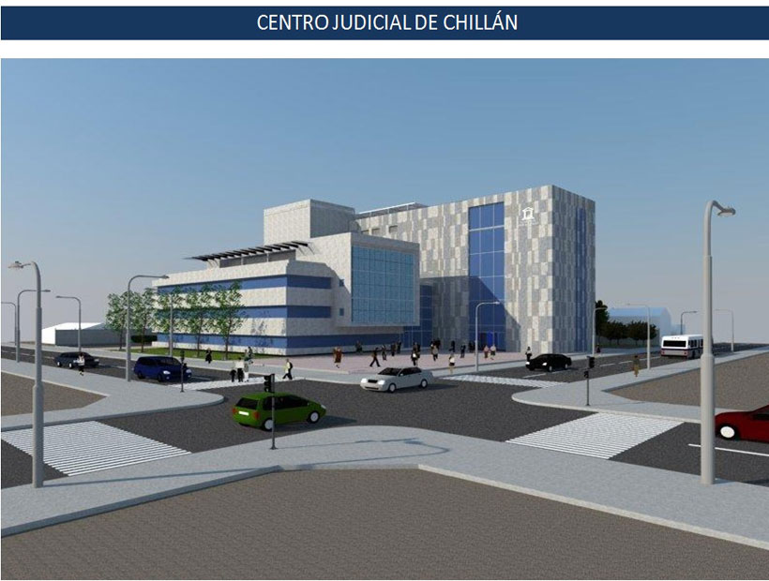
- La licitación de denomina “Construcción de Centro Judicial de Chillan” y tiene tres fechas clave:
1) Acto de apertura técnica: 23-11-2017
2) Acto de apertura económica: 23-11-2017
3) Fecha de adjudicación: 12-03-2018.
- La construcción tendrá un emplazamiento que tiene 10.309 metros cuadrados de espacio, para construir un nuevo edificio para lo cual existe una inversión de $16.742.385.000. El plazo de ejecución del proyecto es de 730 días corridos una vez que este se adjudique.

- El lugar de ubicación del terreno en que se emplazará la obra licitada es Vegas de Saldías N°1044, Chillan, y en la licitación aparece la nueva región recién creada: XVI Región del Ñuble.
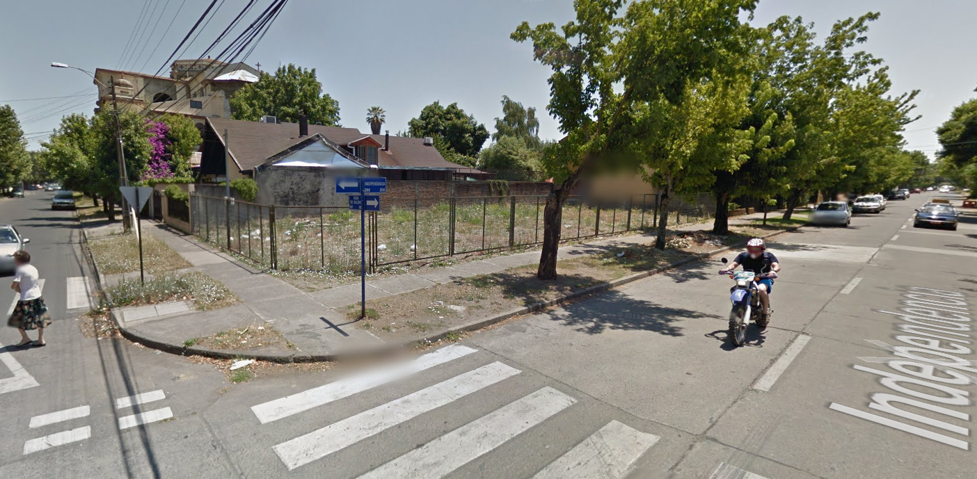

- Esta obra además forma parte del Plan Quinquenal de Inversiones del Poder Judicial, que involucra la construcción de más de 30 nuevas obras durante el período 2013-2018 y cuyas bases se encuentran disponibles a través del portal de ChileCompra.
- Cinco empresas serán evaluadas por la Corporación Administrativa del Poder Judicial (CAPJ) para desarrollar el proyecto del Centro de Justicia que se construirá en Chillán y que albergará:
- Corte de Apelaciones
- Juzgado de Familia
- 1º y 2º Juzgado Civil de esa ciudad.

- Dentro de los aspectos técnicos, urbanísticos y estéticos que tendrá esta obra diseñada por el arquitecto temucano Alfredo Massmann, destaca que se trata de un edificio de eficiencia energética, es decir, con tecnología en base a paneles solares, por lo que el consumo eléctrico y calórico se reducen al máximo, al igual que la contaminación.
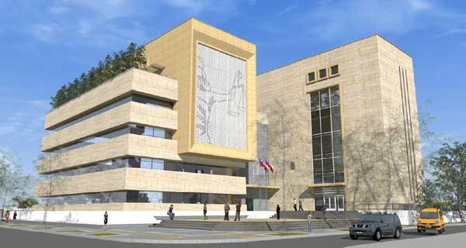
- Senador señalo en el Diario La Discusión, en una nota del 12 de julio de 2017, lo siguiente con respecto al proyecto “este es un edificio muy esperado que permitirá una mejor labor en nuestros tribunales, y además desocupará importantes espacios públicos para los servicios que vienen con la nueva Región de Ñuble”.

- Minuta: Firma convenio Essbio y Arauco.
Firma de convenio marco para reforzar en el futuro, capacidad productiva de agua potable para las comunas de Florida y Quillón | Estanques de almacenamiento de agua potable ESSSBIO, Francisco Urzueta s/n Quillón

- Objetivo: Proveer soluciones y servicios de alta calidad en el ciclo integral del agua (agua potable, alcantarillado y descontaminación de aguas servidas) y en la gestión integral de residuos.

- Captación: El agua que es captada por la Planta de Producción de Agua Potable se le retira todo el material flotante que arrastra, tales como palos, ramas y plásticos; mediante rejas finas y mallas móviles. Contamos con una red hidrométrica cuyo propósito es realizar seguimiento en el tiempo a la disponibilidad de aguas superficiales y subterráneas, en zonas donde tenemos captaciones. Actualmente, contamos con más de 60 estaciones fluviométricas y pluviométricas para monitorear las fuentes.

- Almacenamiento: Finalizado el proceso, hay que utilizar Plantas Elevadoras de Agua Potable (PEAS) para transportar el agua a grandes estanques de almacenamiento, los cuales garantizan el suministro a las personas, independiente de la cantidad de agua que se fabrique o la demanda que haya. Esto permite que podamos contar con agua potable en la cantidad, calidad y continuidad que requerimos, los estanques están ubicados en lugares elevados, permitiendo la distribución por acción de la gravedad.

- A destacar: El importante convenio que firmará entre las empresas de Arauco y Essbio, que se traducirá o se traduce mejor dicho, en el reforzamiento de la capacidad productiva de agua potable para las comunas de Florida y Quillón, es decir, se busca asegurar que la población de estas dos comunas, de una fluida capacidad de contar con agua potable. Además de poder contar con este vital elemento en la época donde más se necesita o hace falta, que es en verano, por la sequía que afecta a la zona, así como por los incendios forestales.

- A tener en cuenta: El desafío en estas zonas es cómo gestionamos adecuadamente el recurso hídrico y sin duda el trabajo colaborativo es la mejor carta para concretar una gestión eficiente.

- Destacar los espacios de diálogo y colaboración mutua entre Arauco y Essbio para, en el futuro, poder asegurar el abastecimiento de agua potable para el consumo humano de Florida y Quillón.

- En Florida donde además de la construcción y puesta en marcha de la nueva planta de producción de agua potable, se construyó y habilitó la captación de un importante embalse, acciones que permitirá brindar un mejor servicio en esta comuna, como también en Quillón.

- Destacar la alianza inédita entre Arauco y Essbio fundamental para el desarrollo de estas ciudades y donde se busca generar el aseguramiento de la sostenibilidad del recurso para las próximas generaciones.

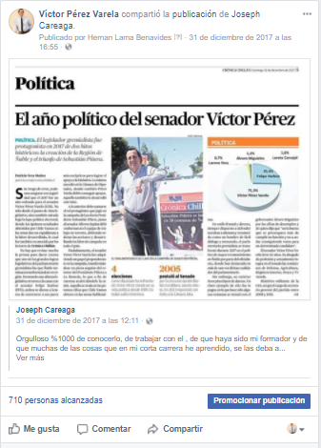

Redes Sociales
- Facebook
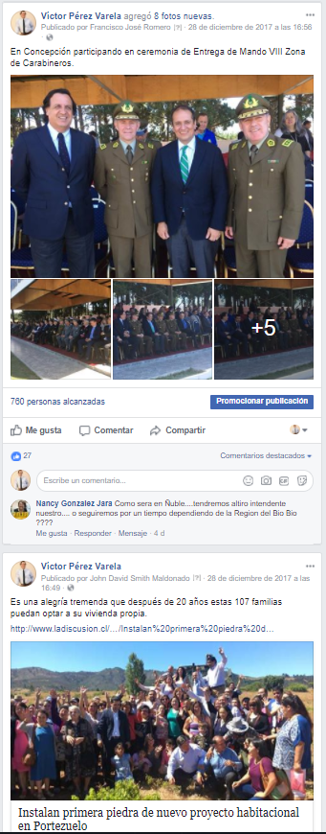
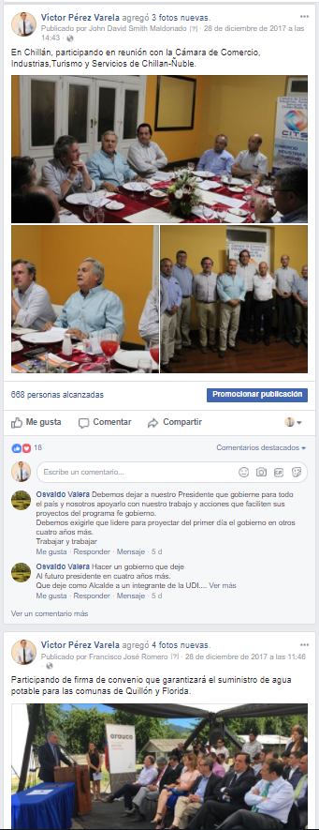

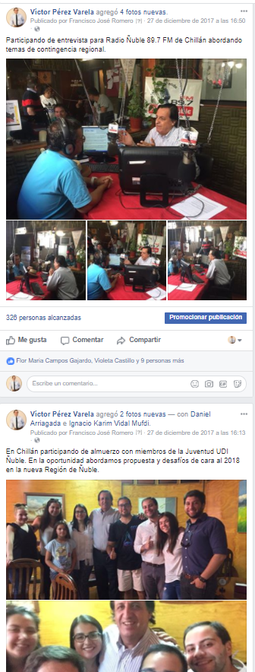
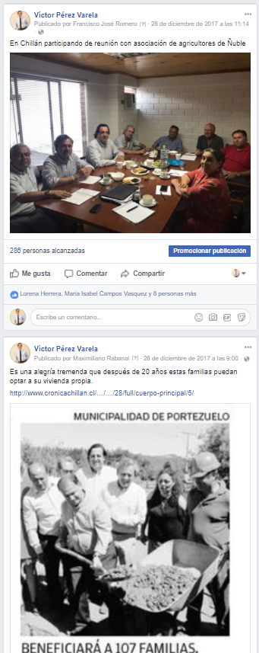

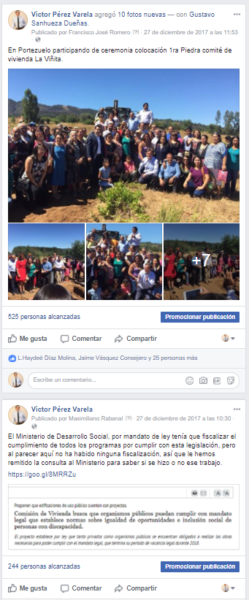

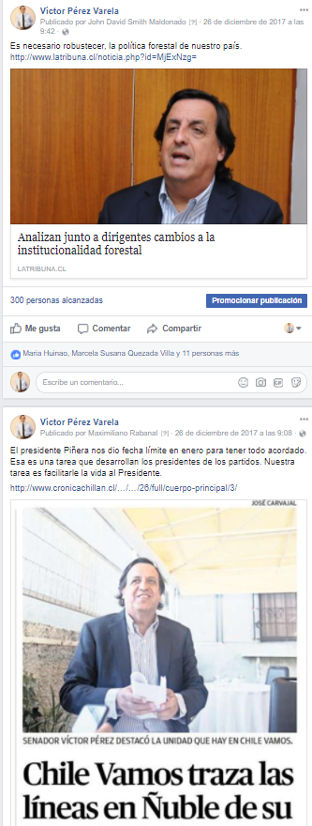
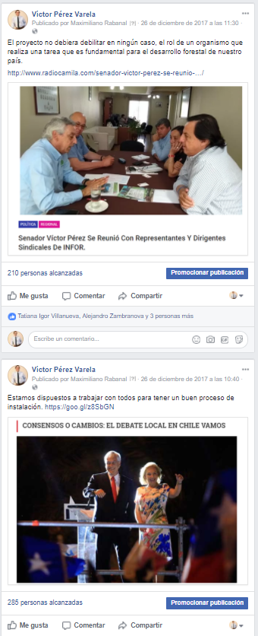

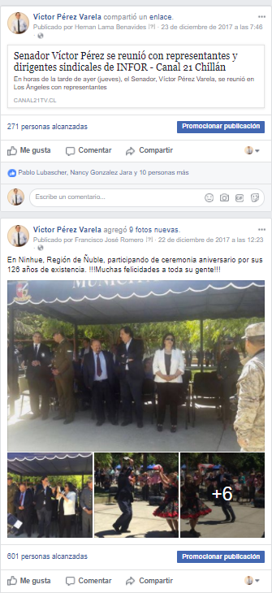

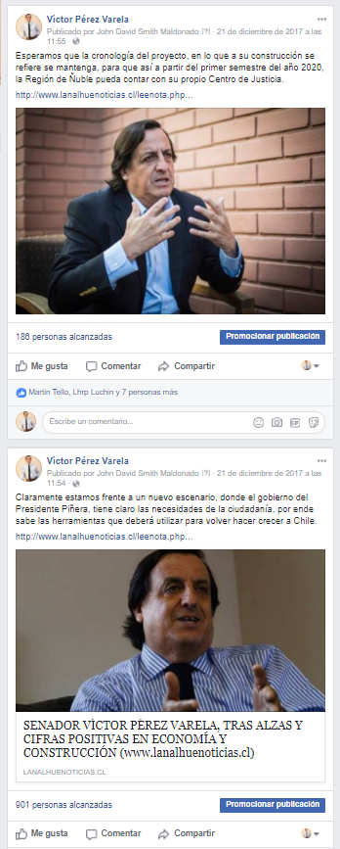
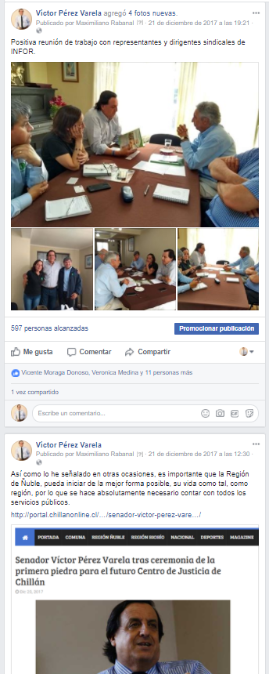

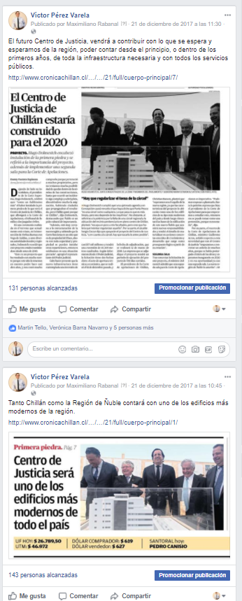

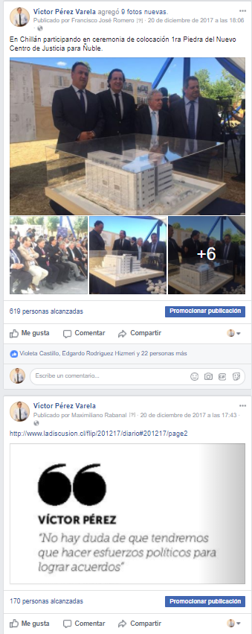

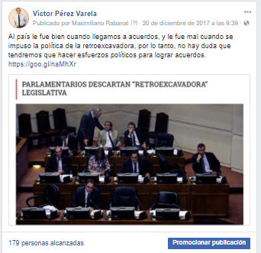

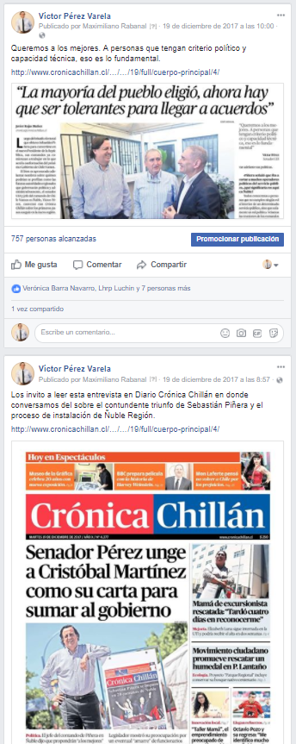
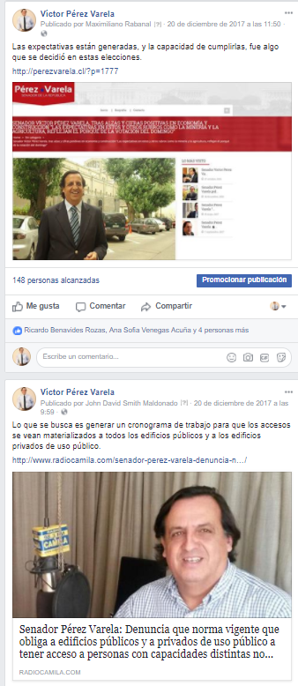

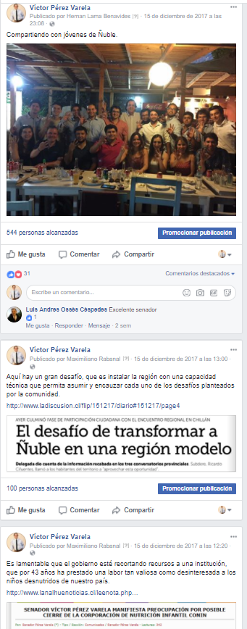
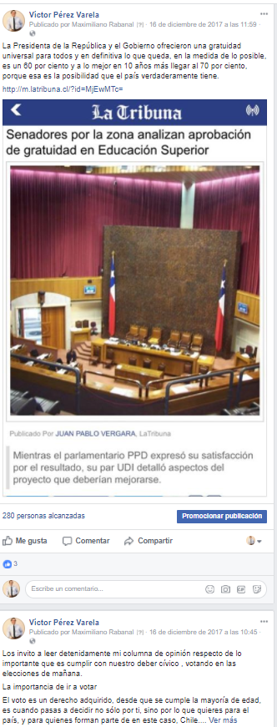

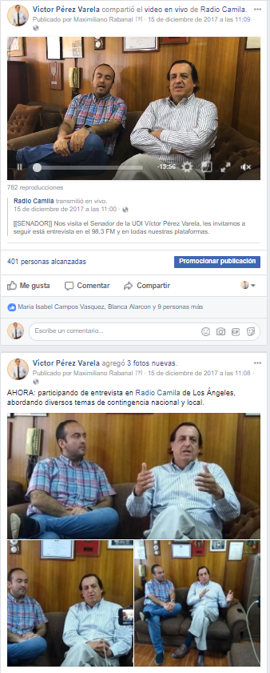
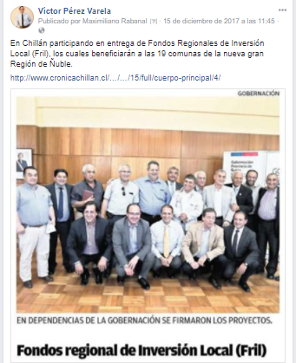

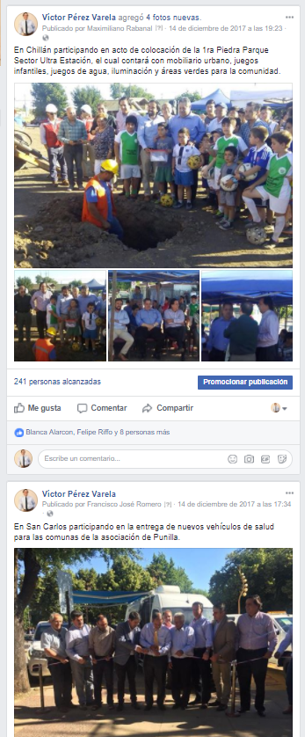
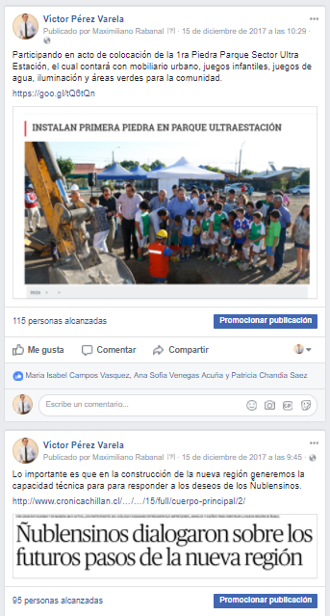

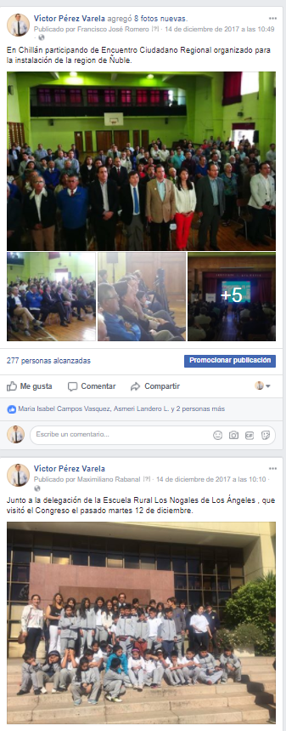
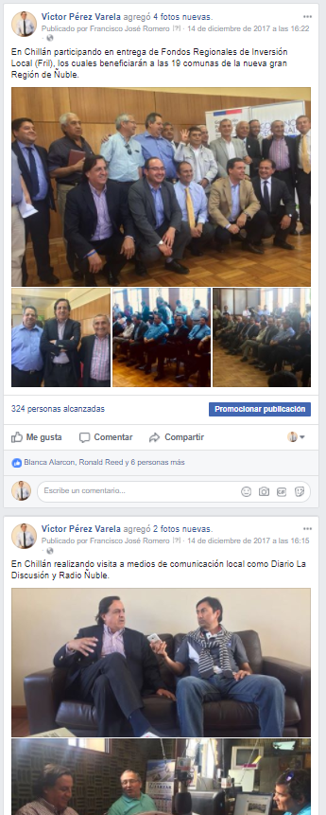

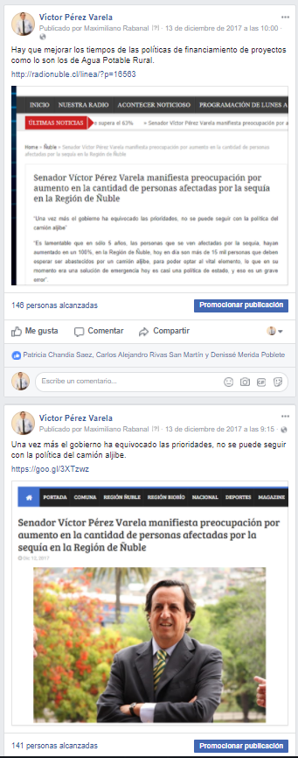
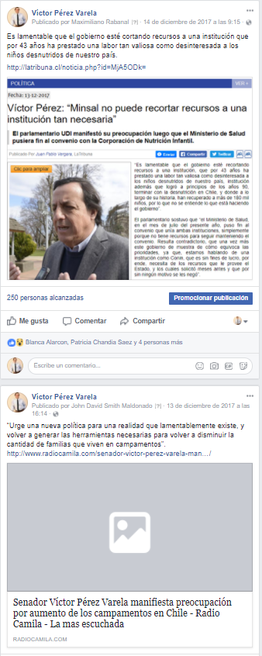

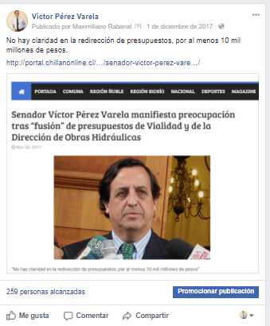
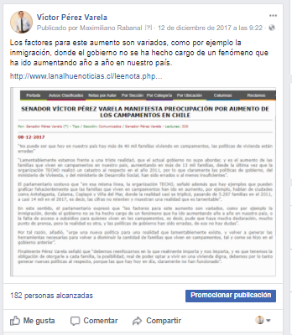

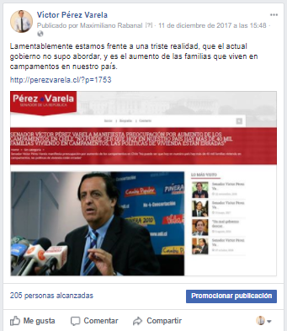

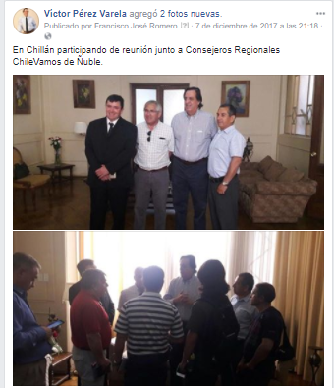
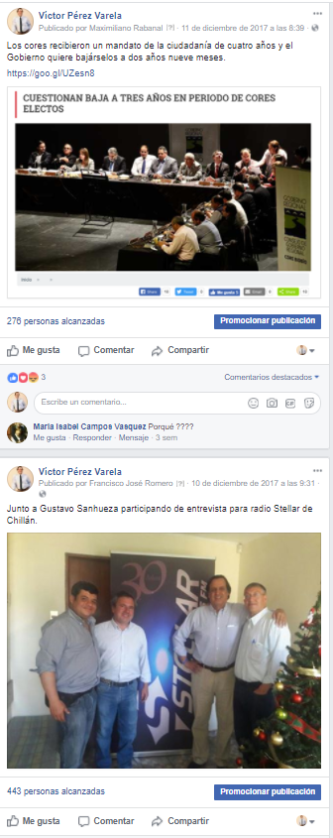

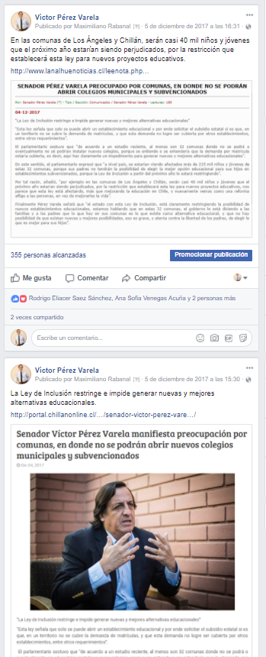
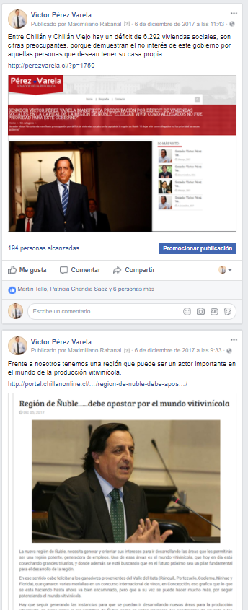

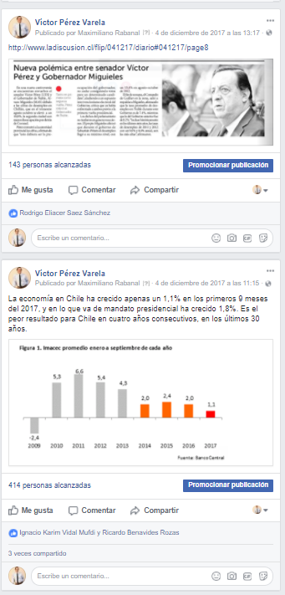
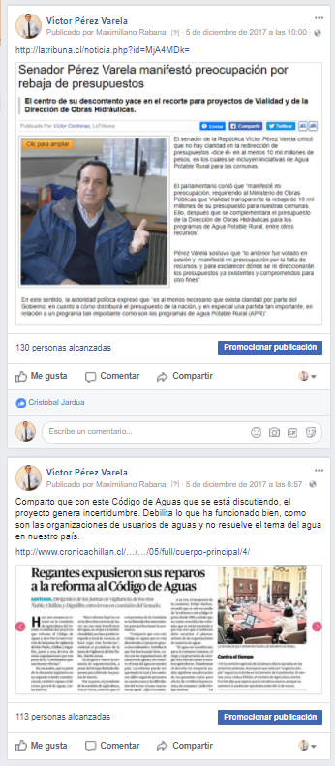

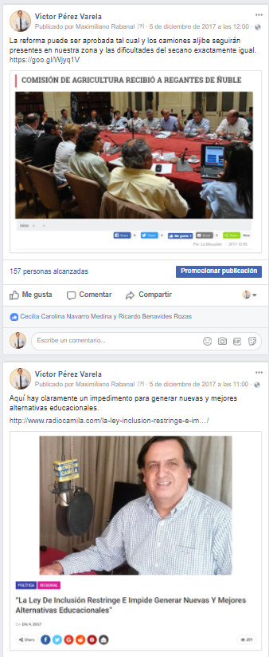
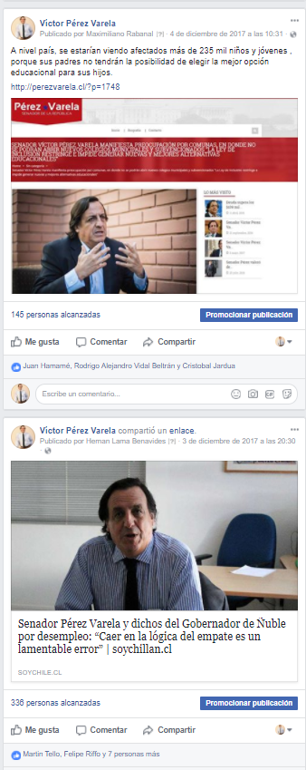

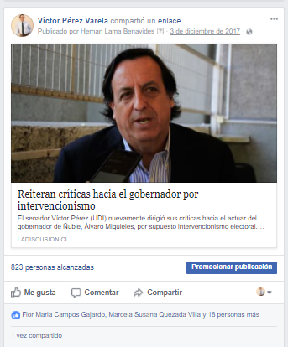
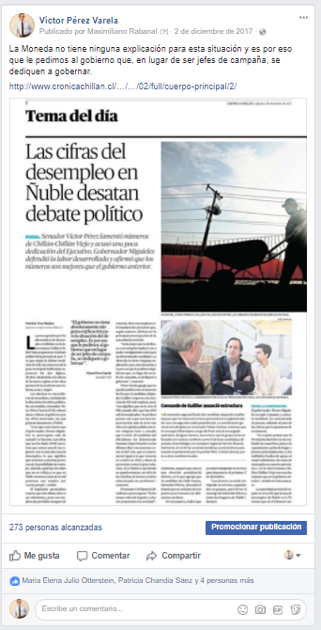

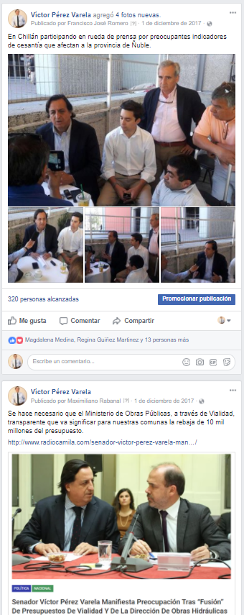

- Twitter
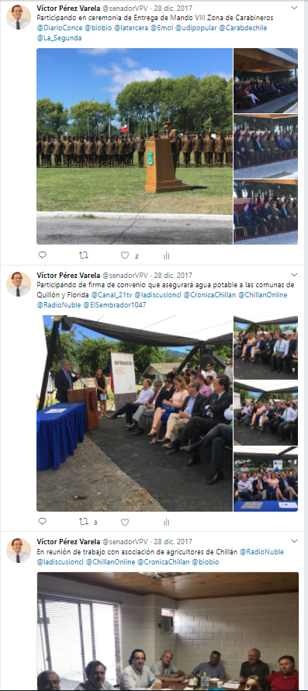
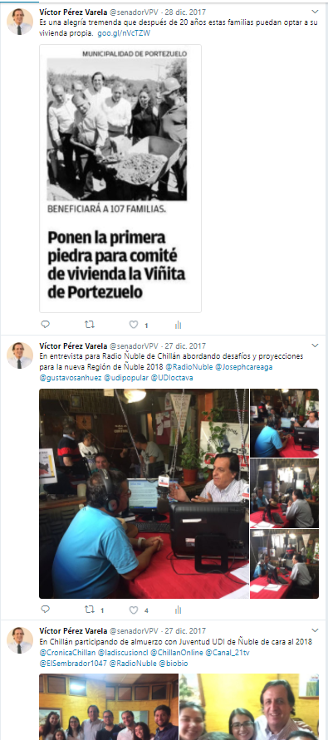

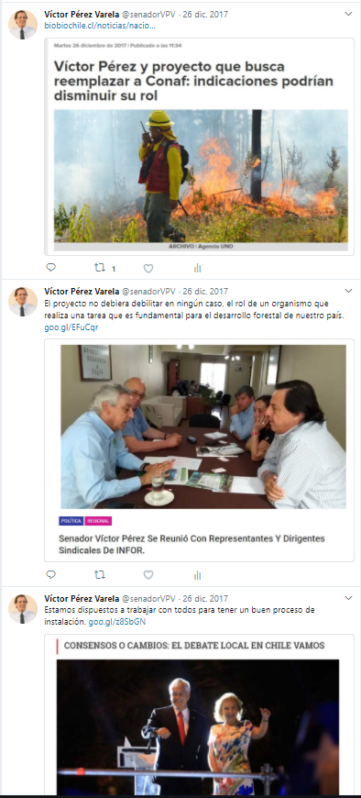
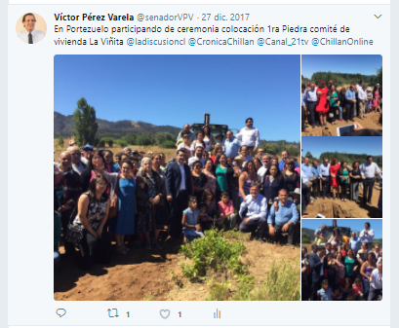

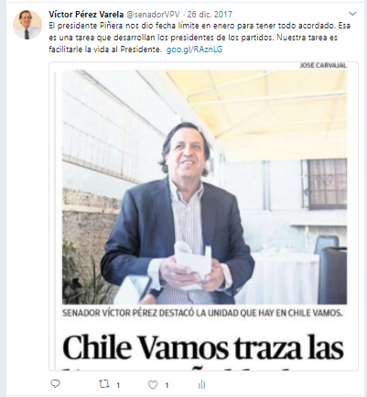

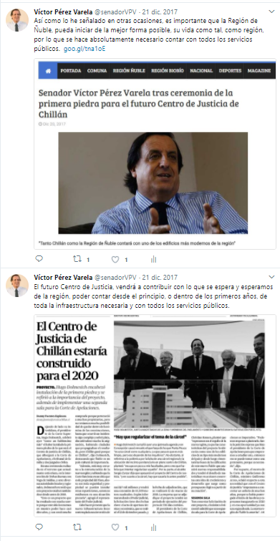
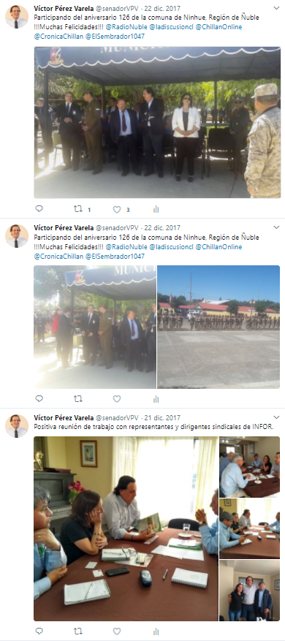

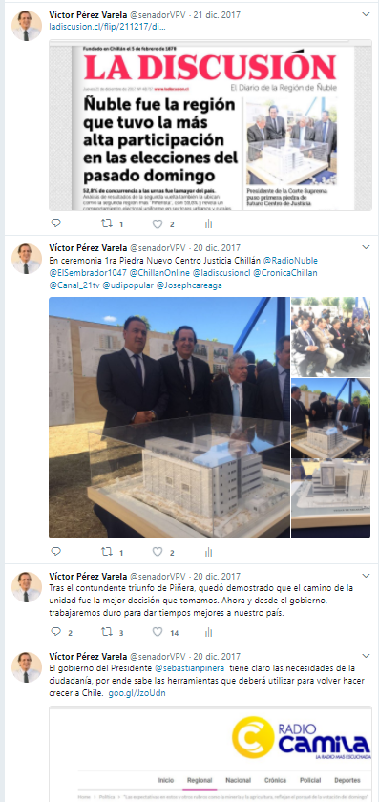

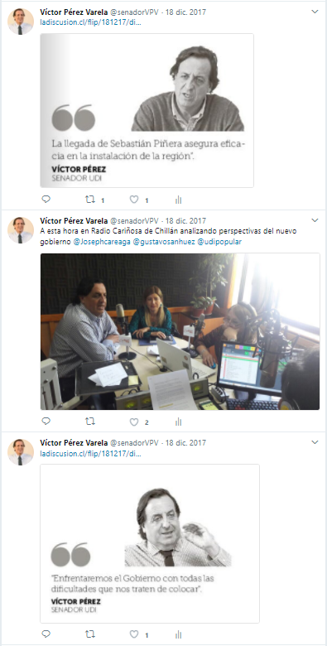
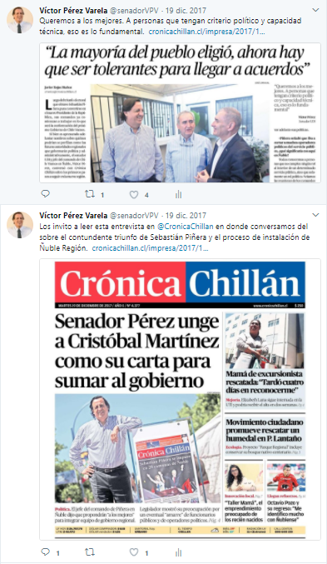

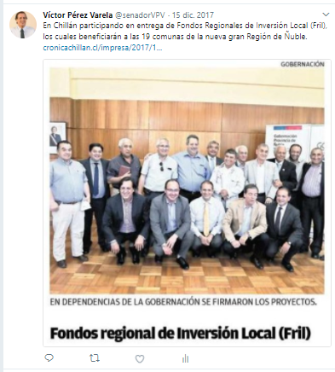
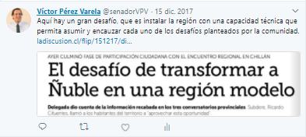

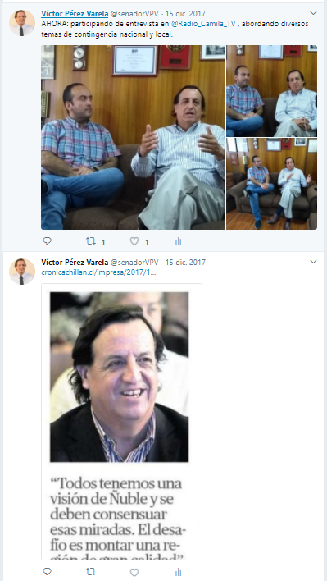

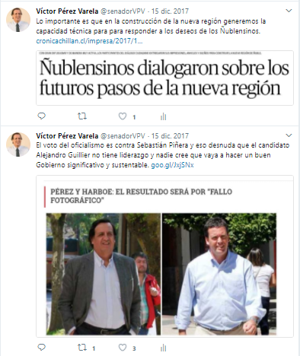

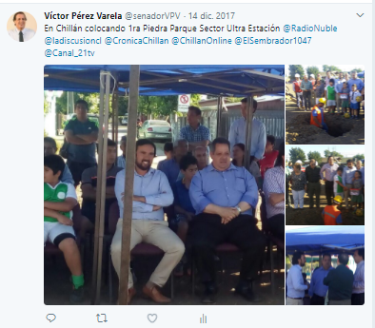
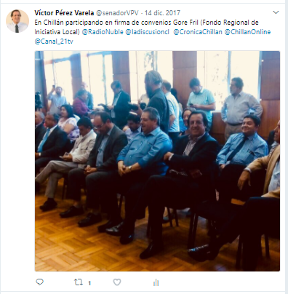

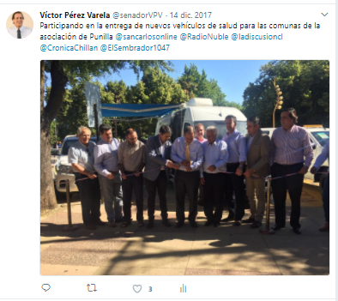

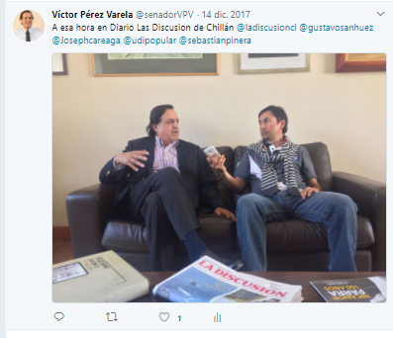

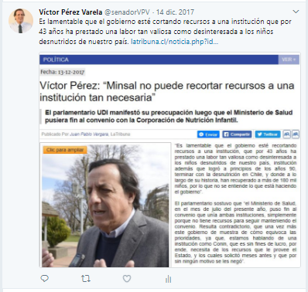
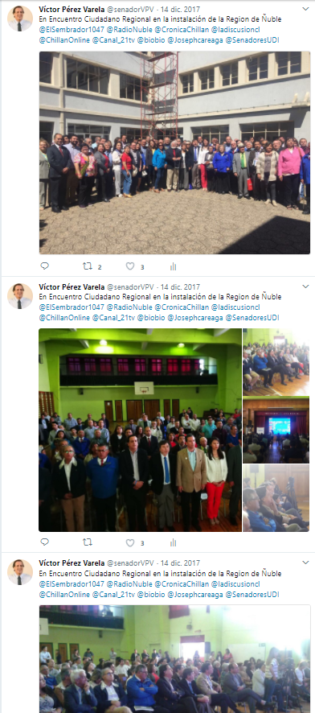

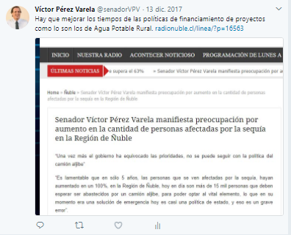

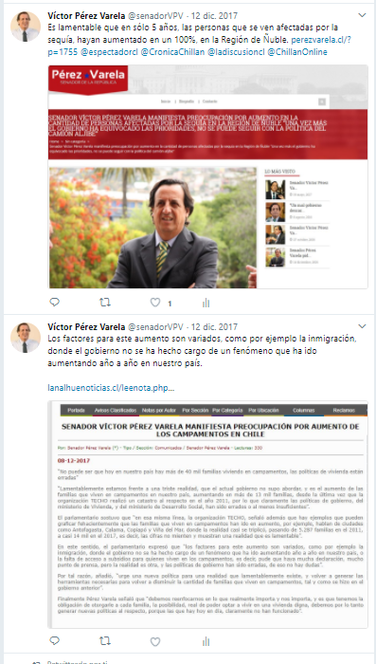
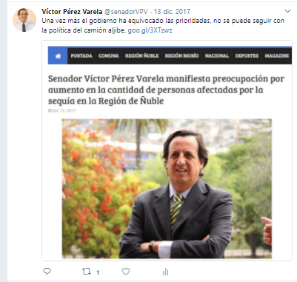

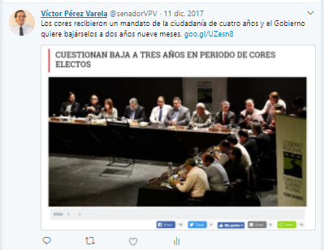

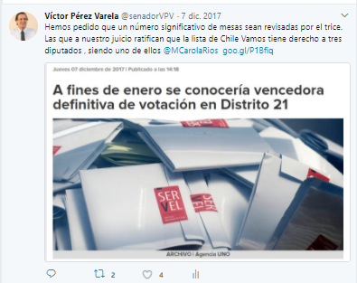

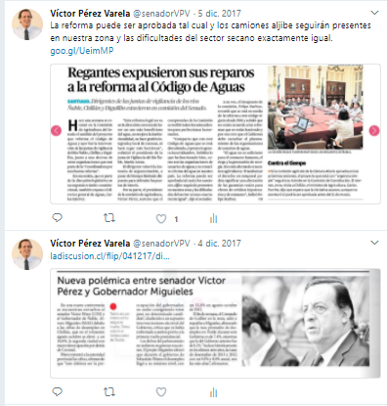

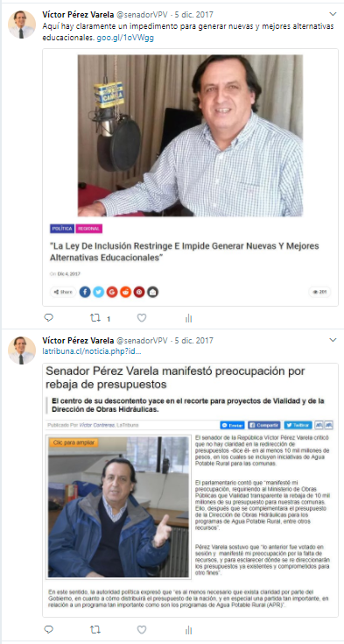
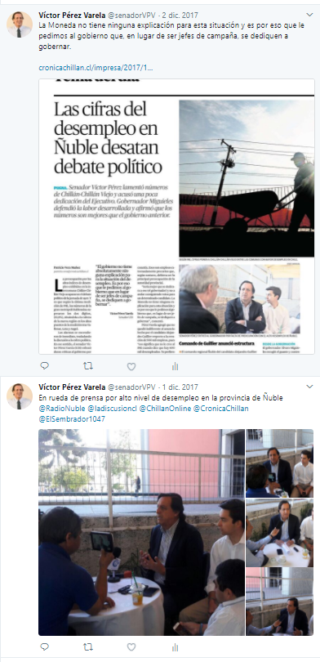

Actualizaciones Sitio Web
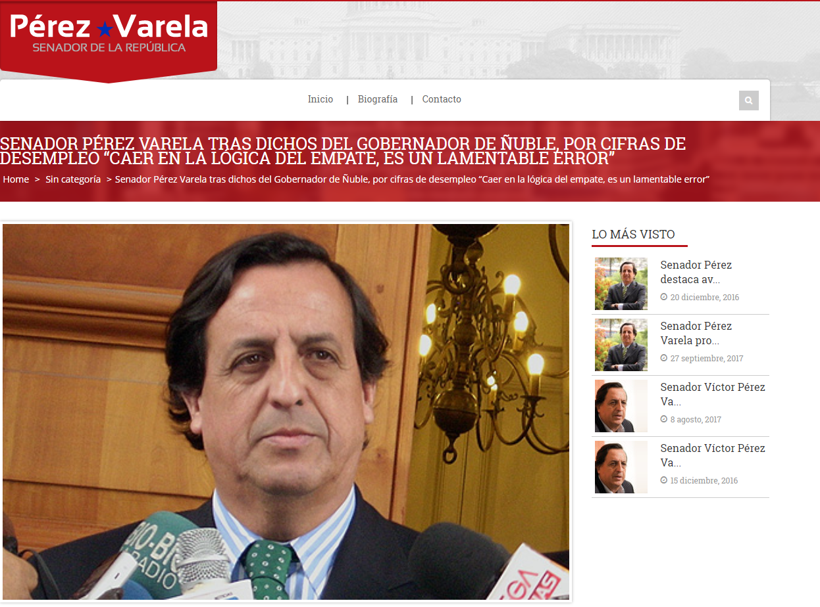

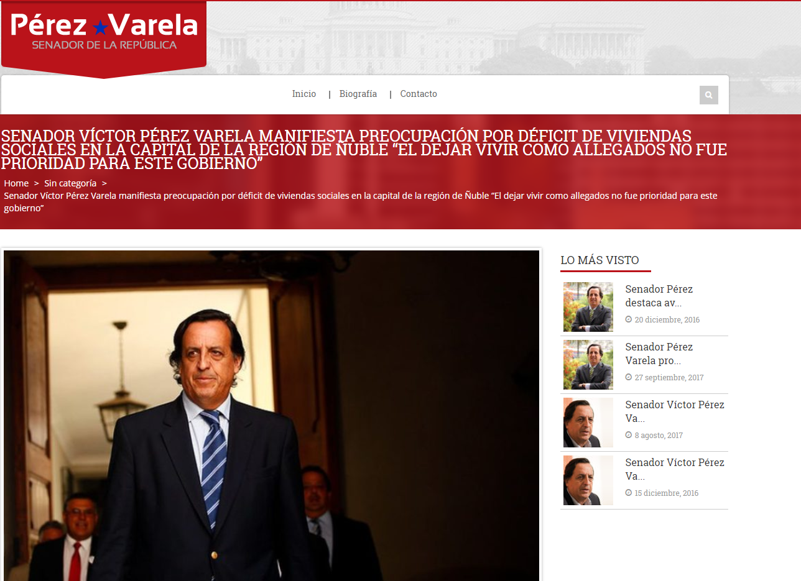

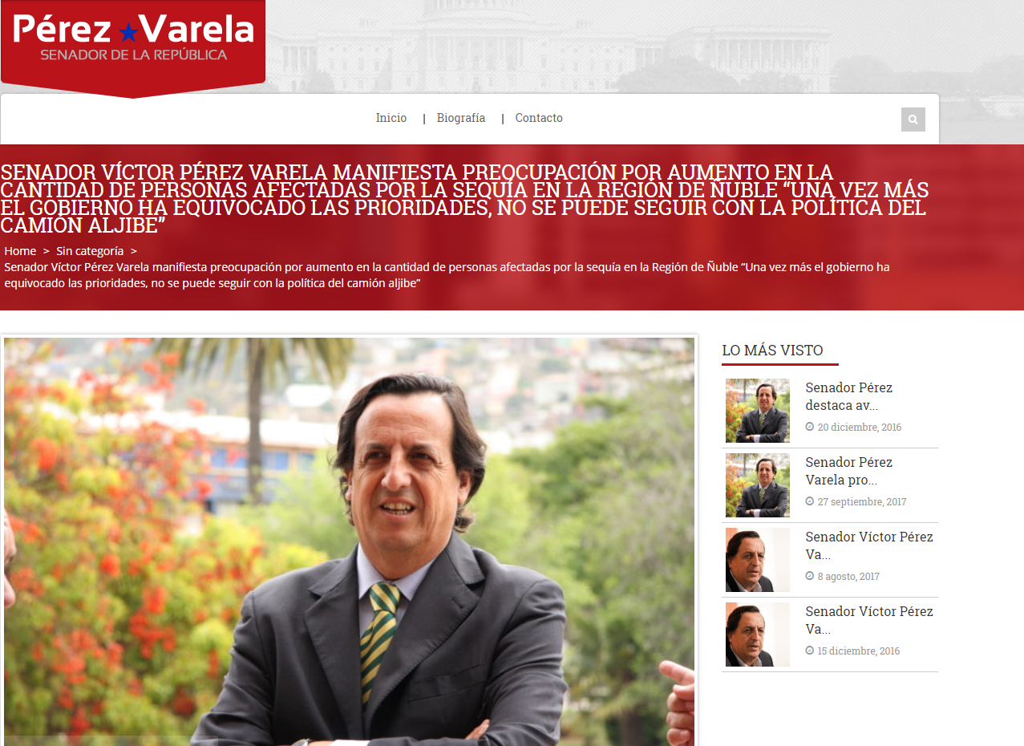

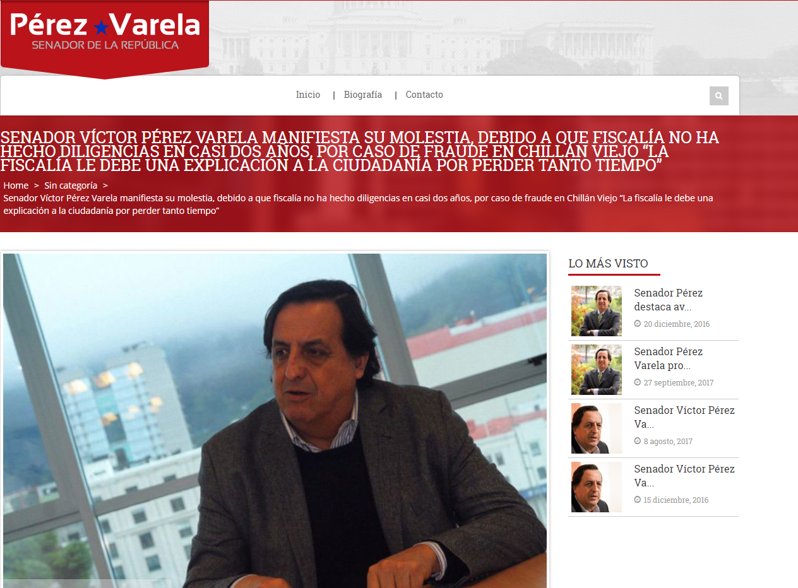

Acompañamiento en Terreno y Fotografías
Chillán / 20-12-2018 /Ceremonia 1ra. Piedra Nuevo Centro de Justicia

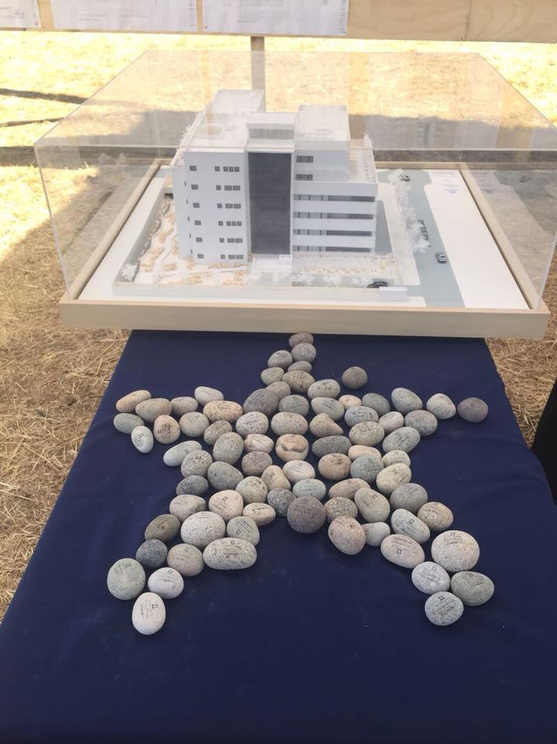 | 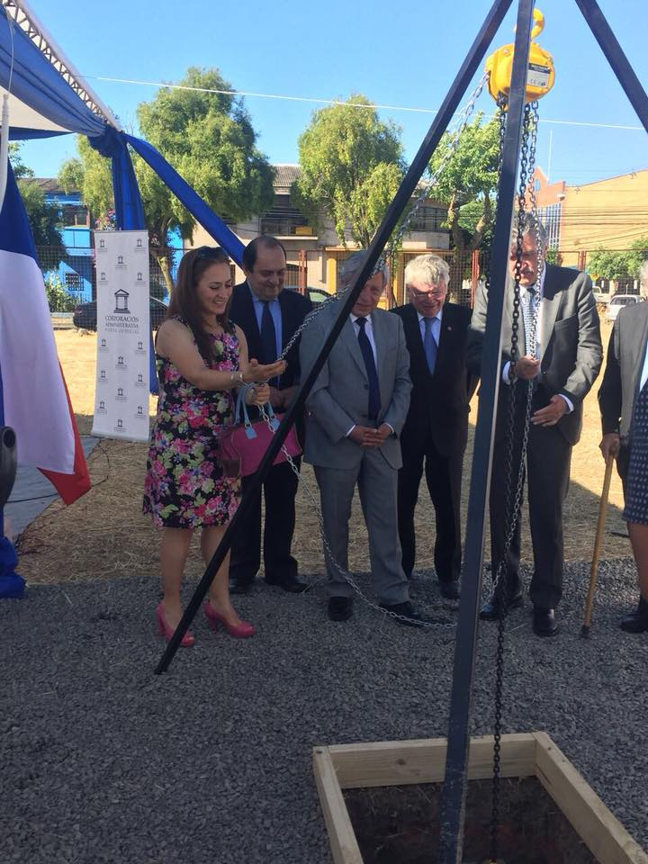
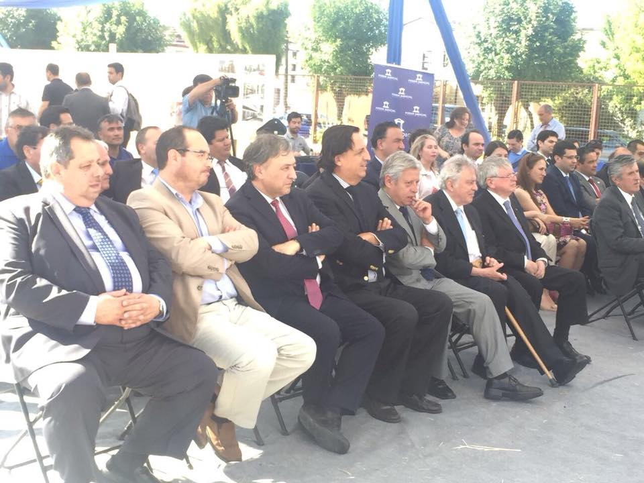 | 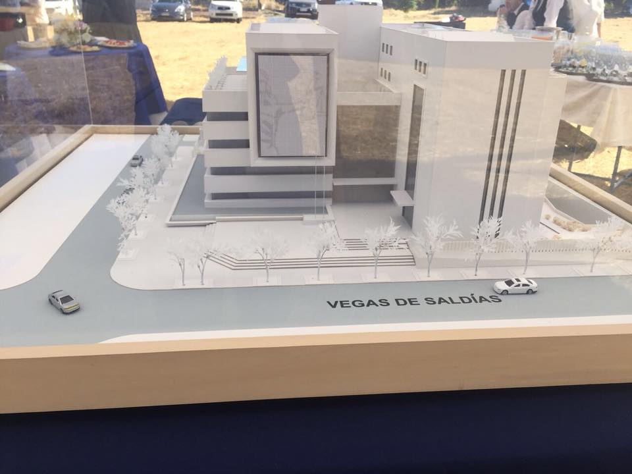
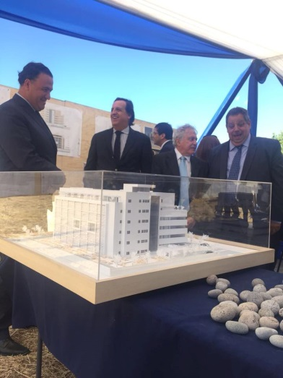 | 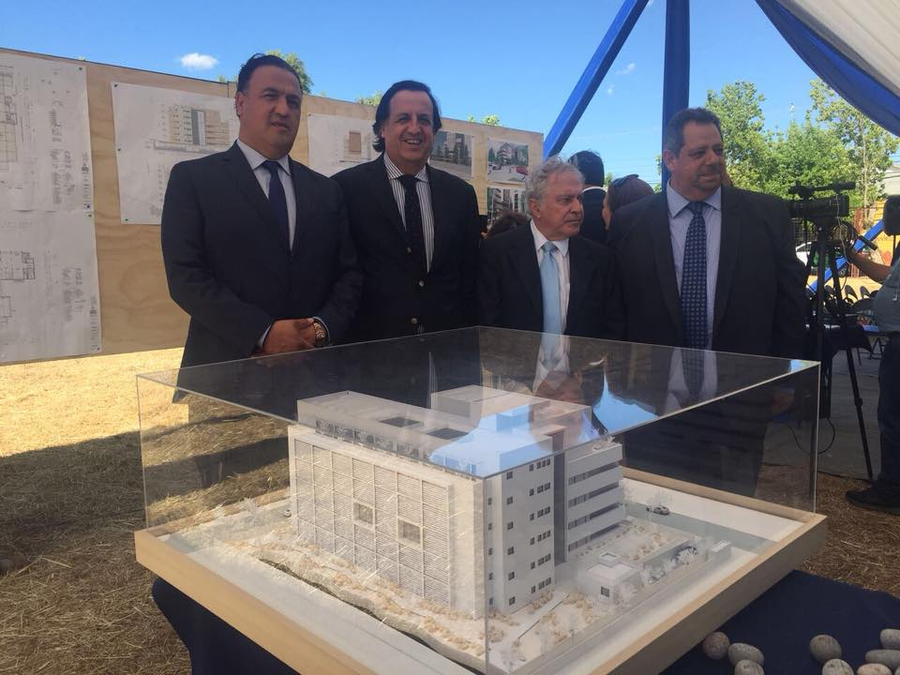

Concepción / 28-12-2018 / Ceremonia Cambio de mando General de Carabineros Hermes Soto

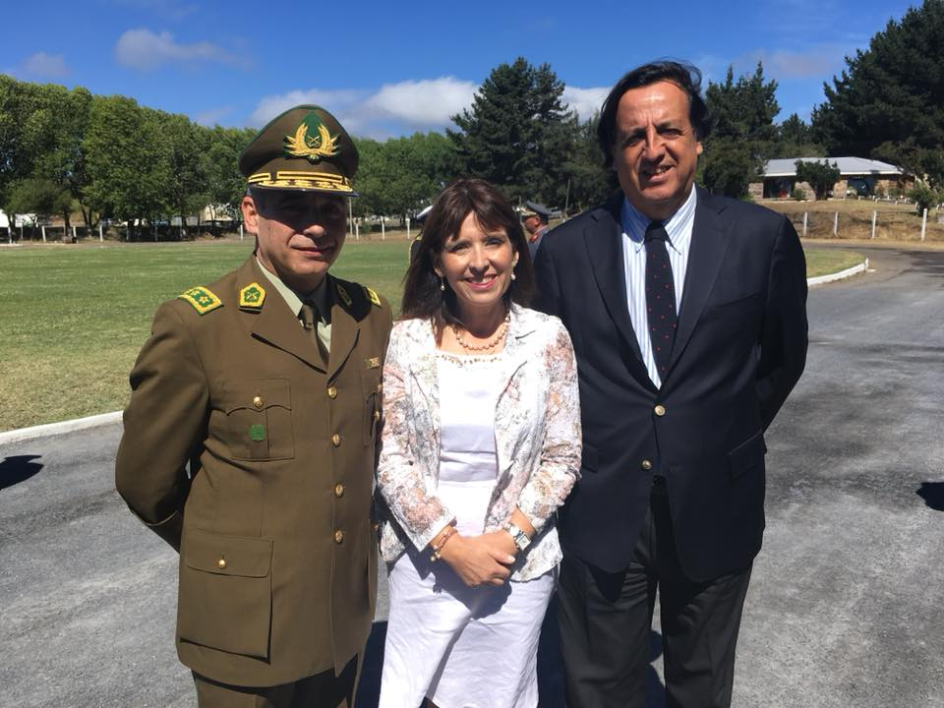 | 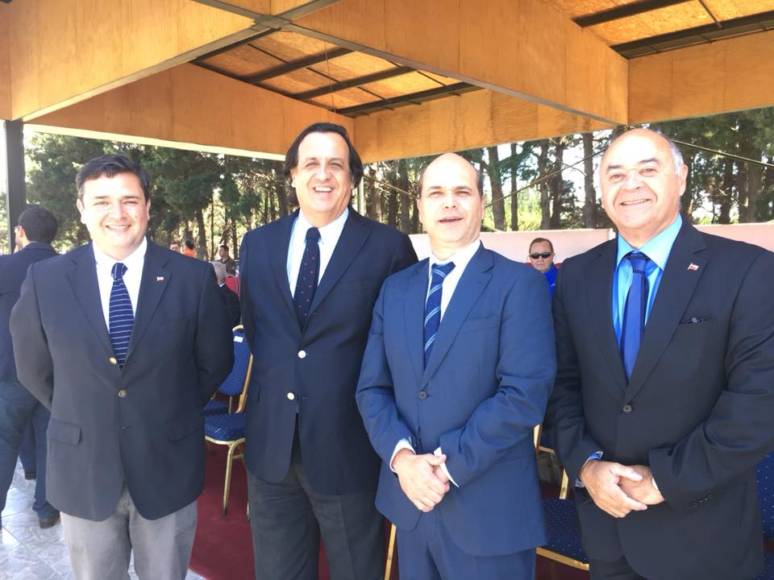
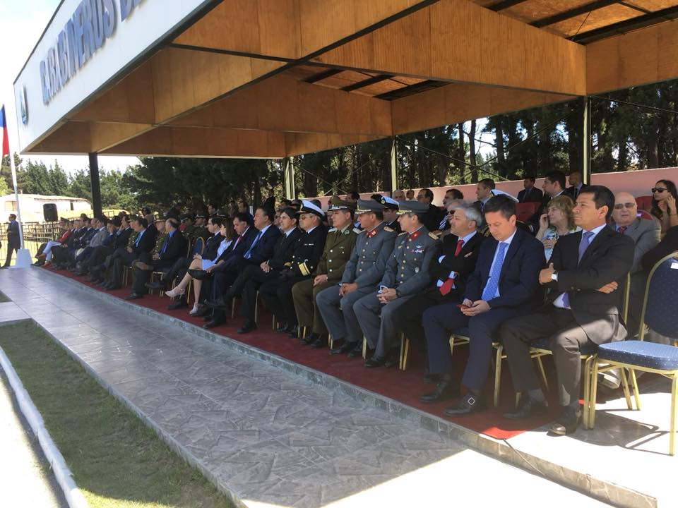 | 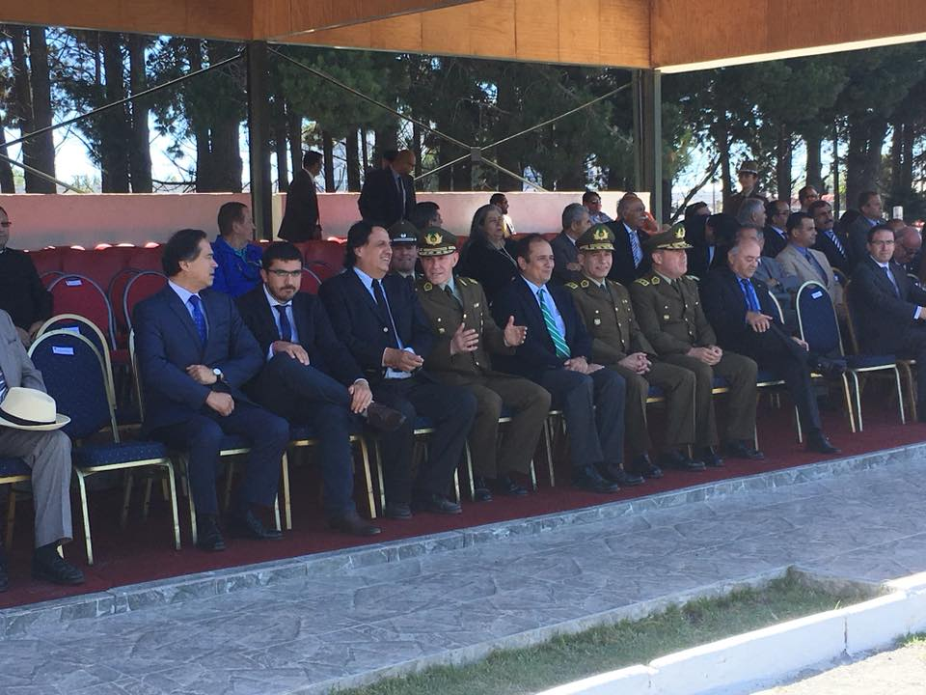
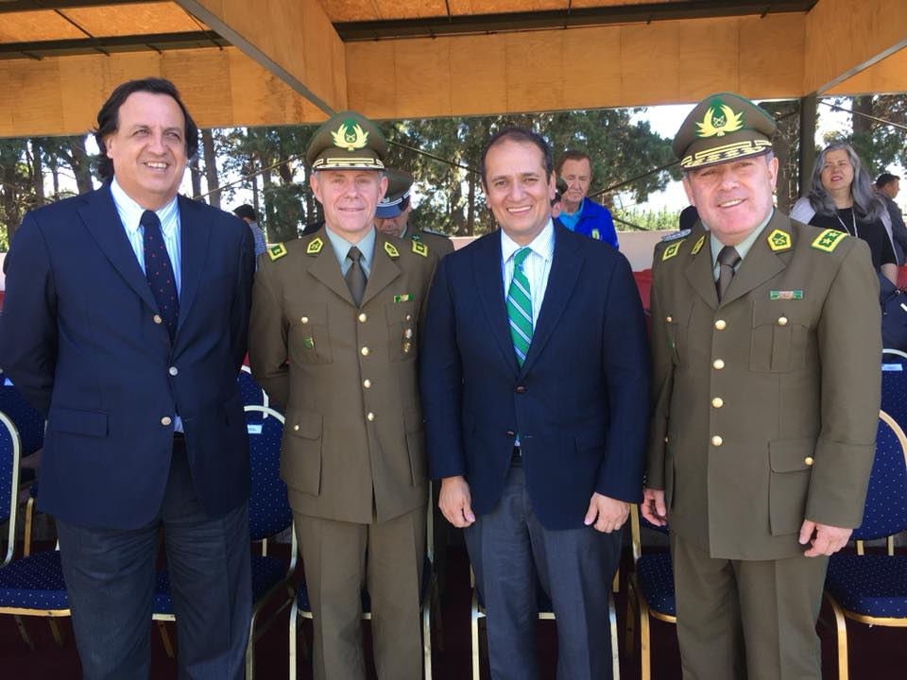 | 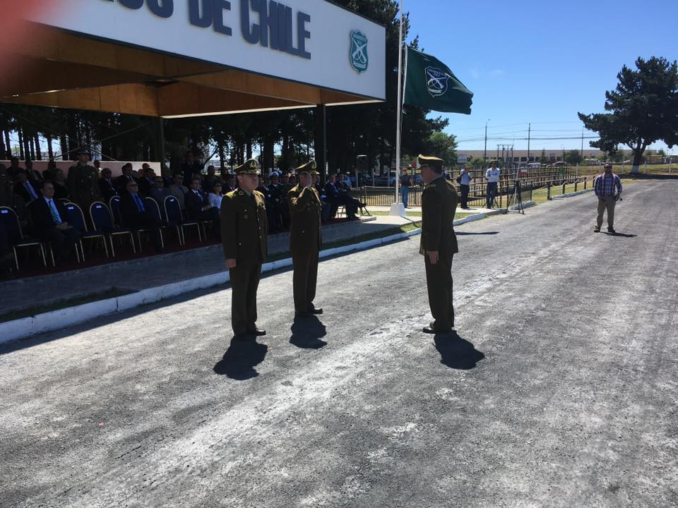

Chillán / 27-12-2018 /Reunión con Camara de Comercio de Chillán

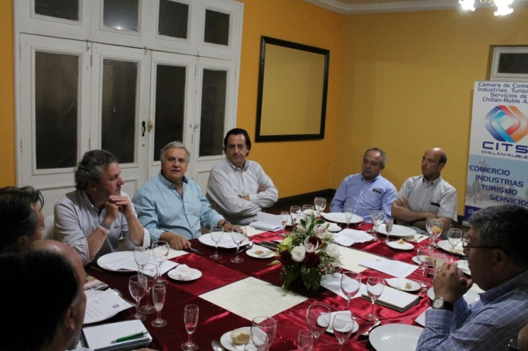 | 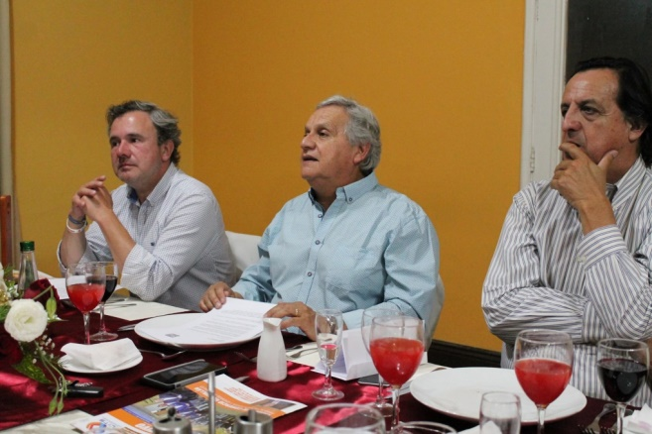
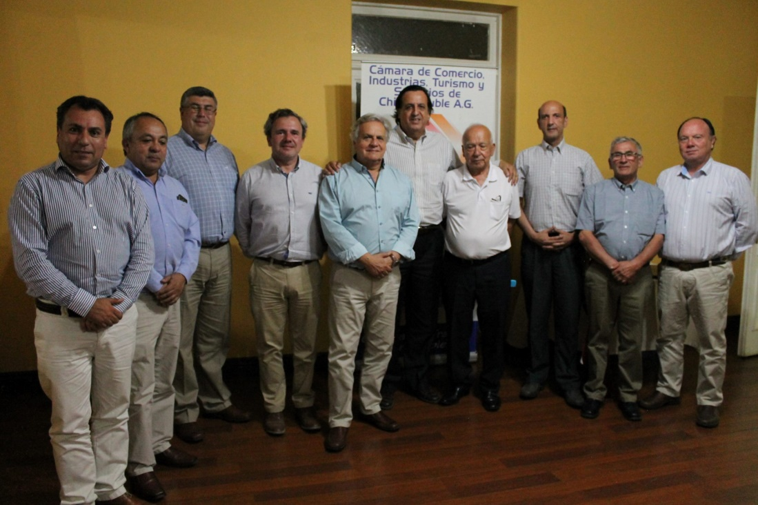

Ninhue / 22-12-2018 / Ceremonia Aniversario Comuna de Ninhue

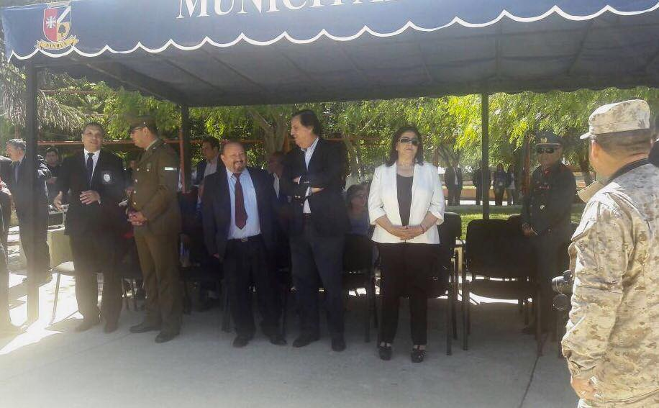 | 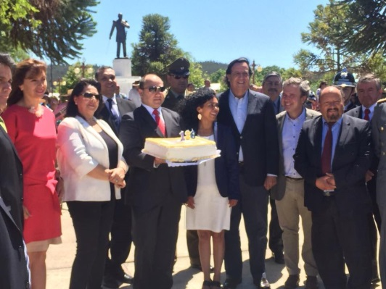
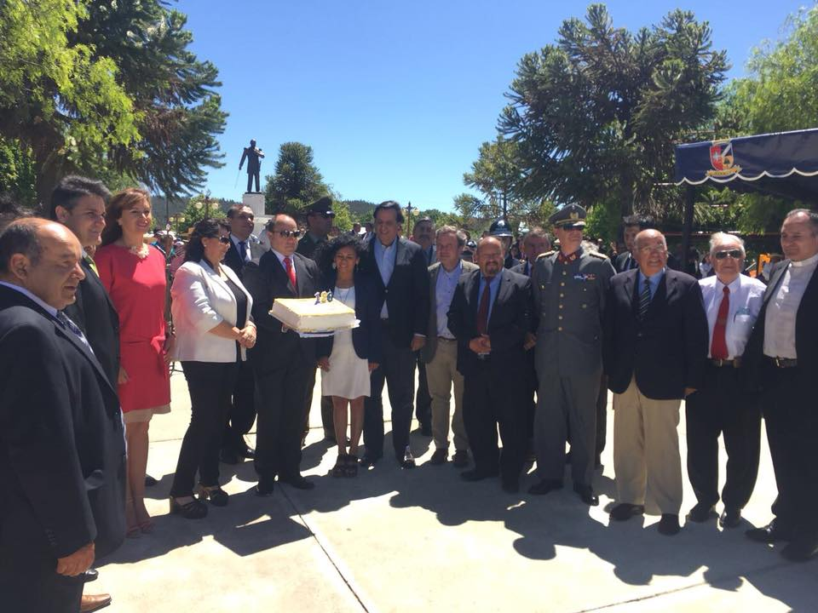
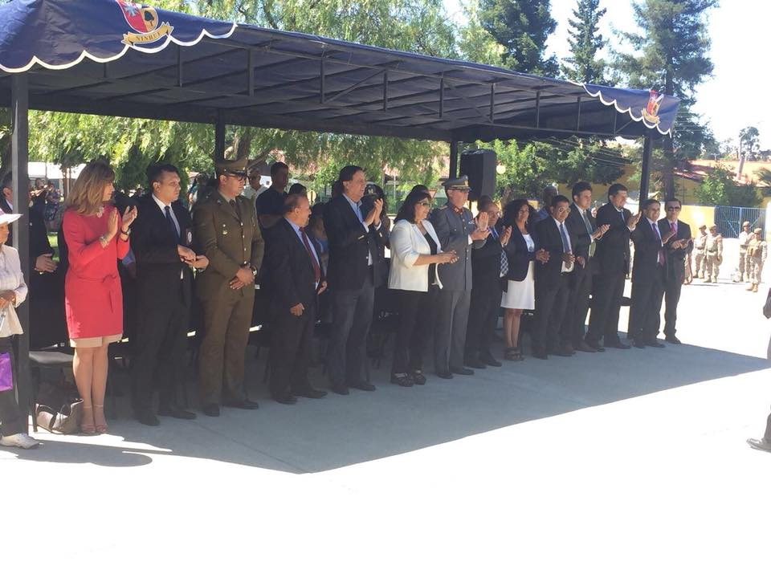 | 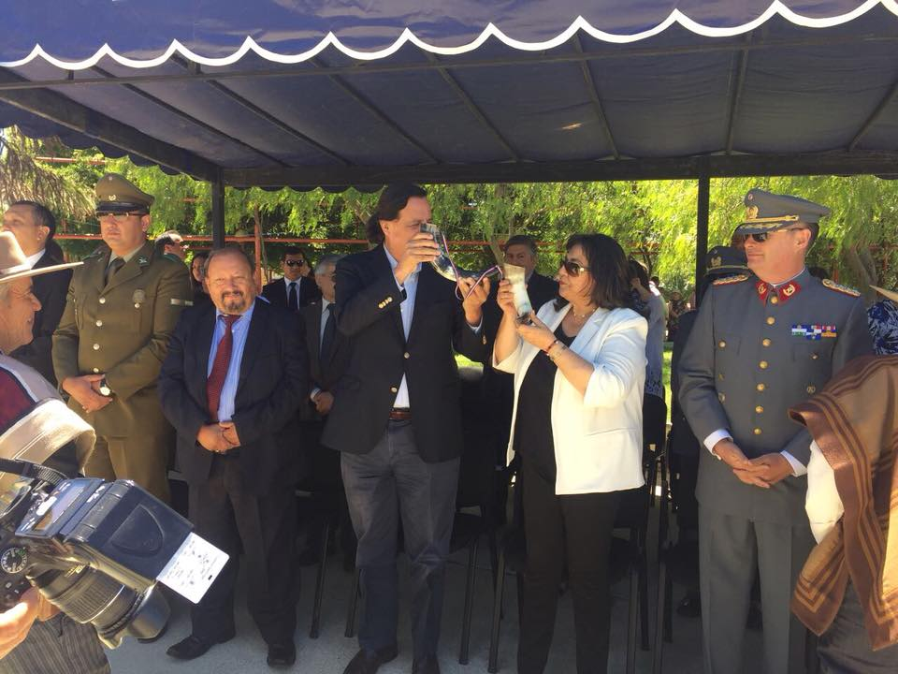

Chillán / 27-12-2018 / Reunión Asociación de Agricultores de Ñuble

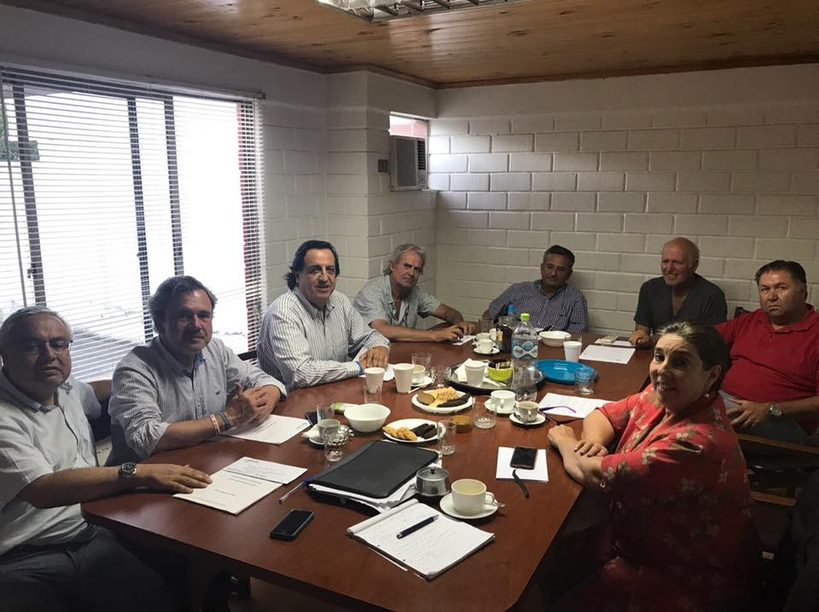

Quillón / 28-12-2018 / Ceremonia convenio suministro agua potable

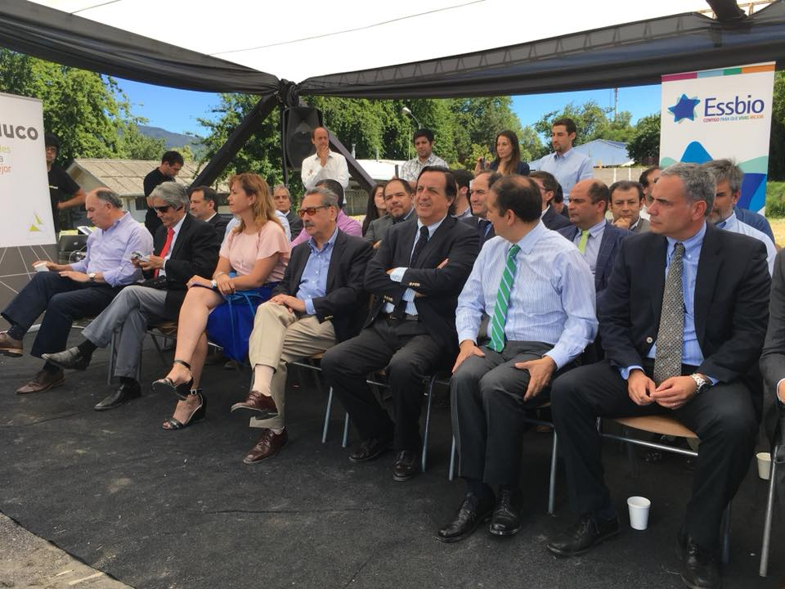 | 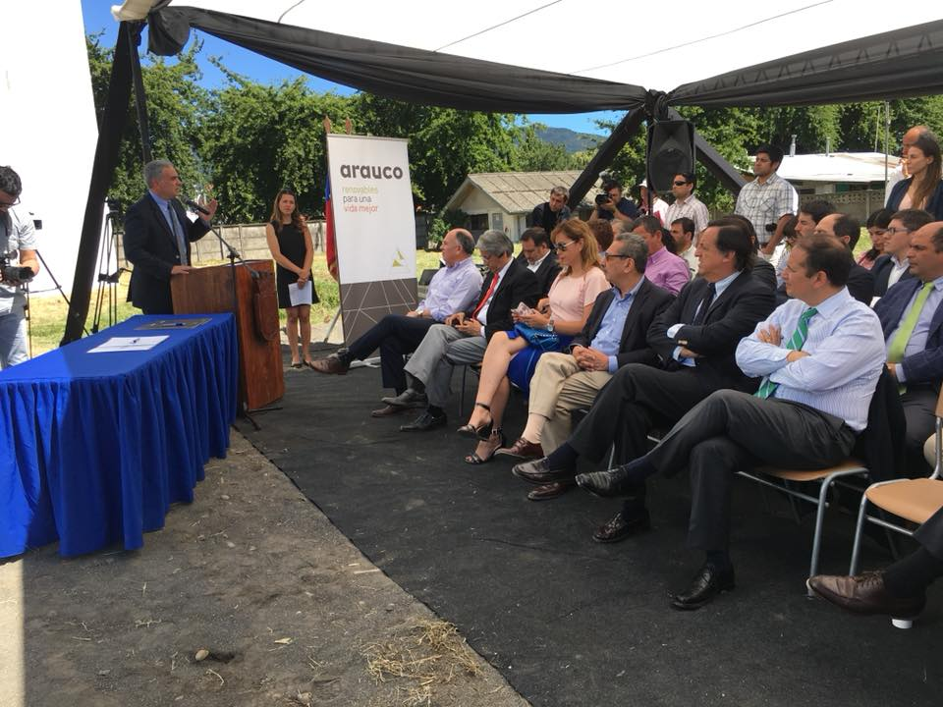
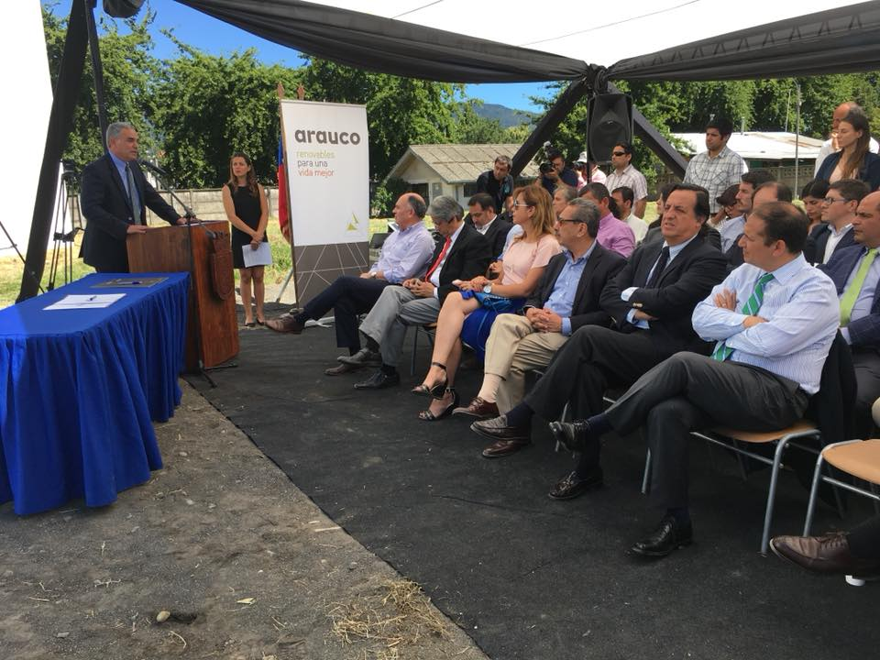 | 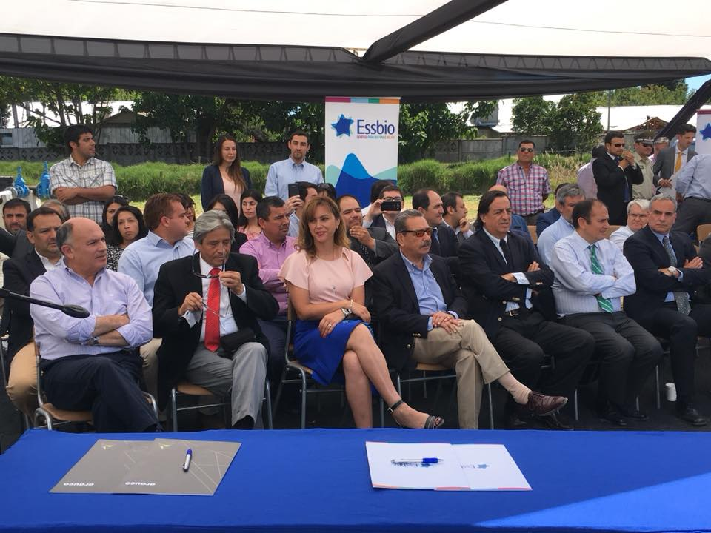

Portezuelo / 26-12-2018 / Ceremonia 1ra Piedra Complejo Habitacional La Viñita

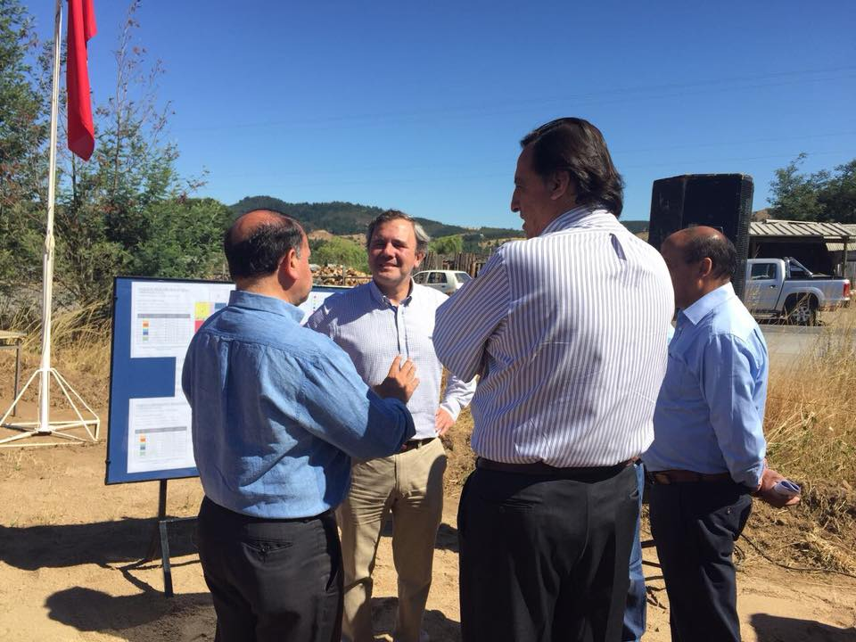 | 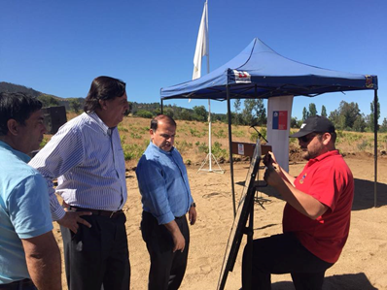
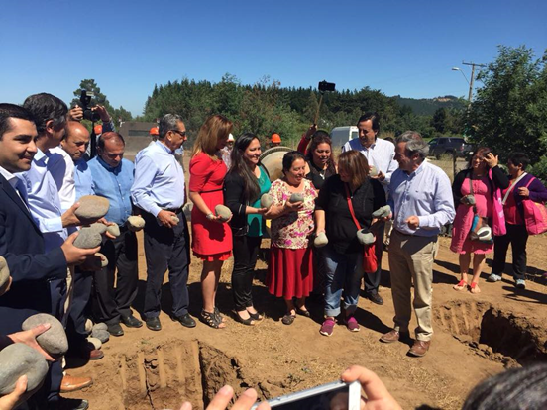 | 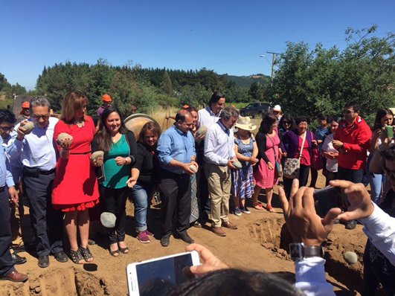
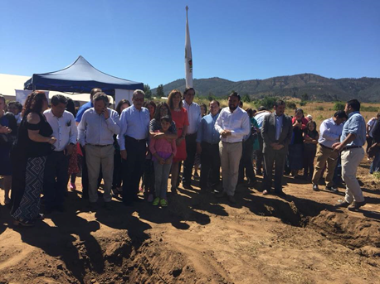 | 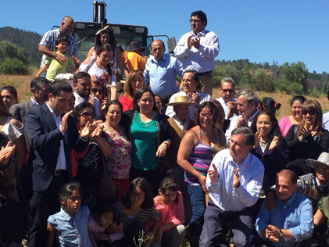

Chillán / 14-12-2018 / 1ra Piedra Parque Ultra Estación

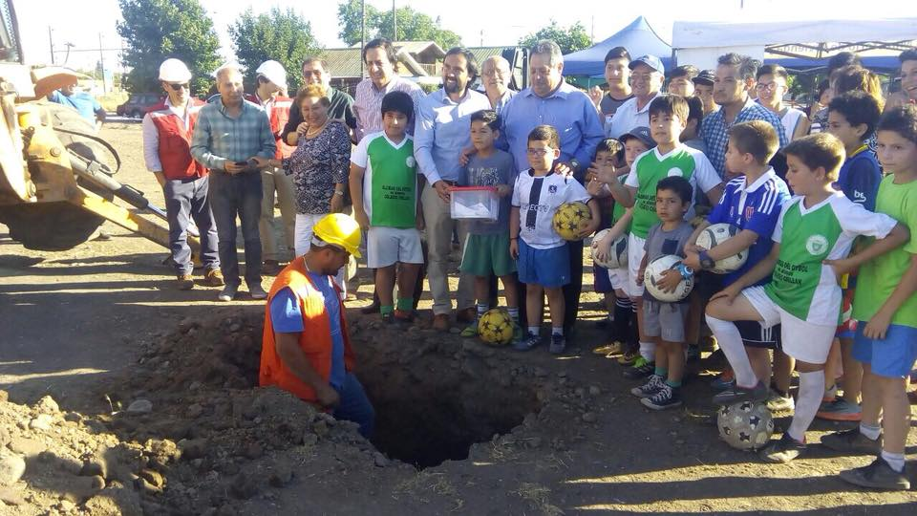 | 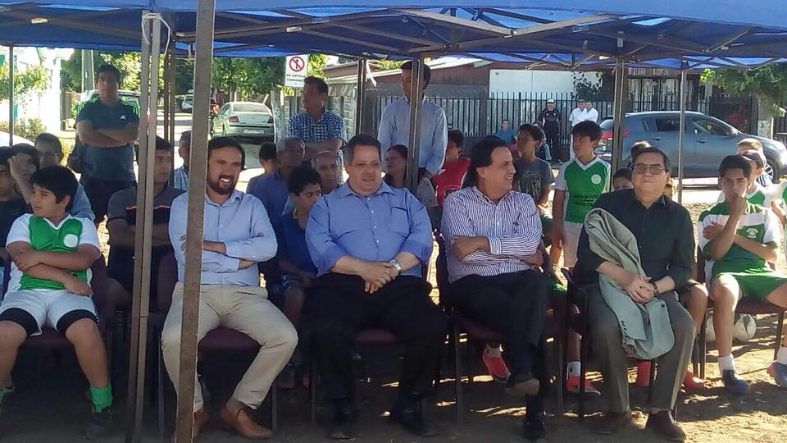
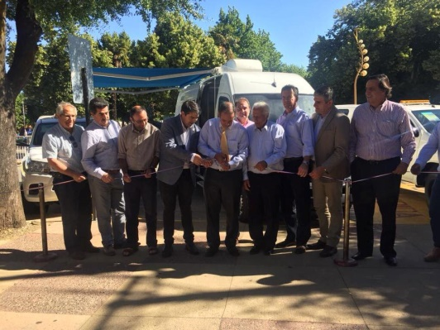 | 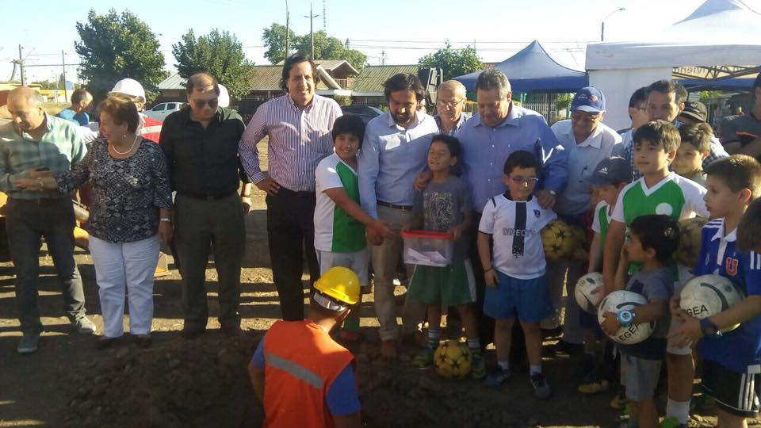

Chillán /18-12-2018 / Rueda de Prensa

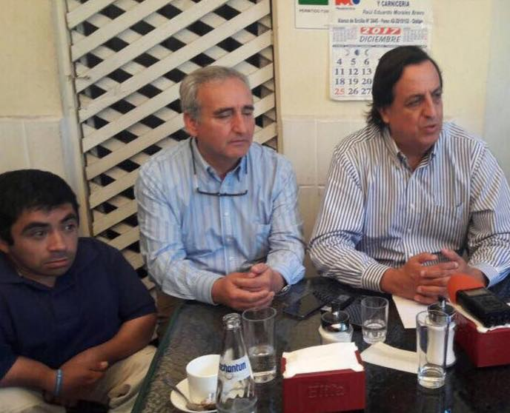

Chillán / 18 -12-2018 / Reunión con dirigentes Sociales

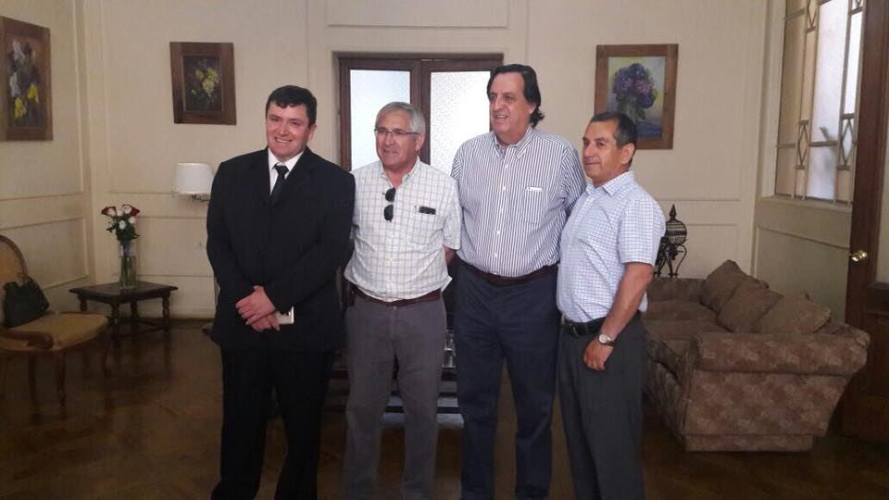 | 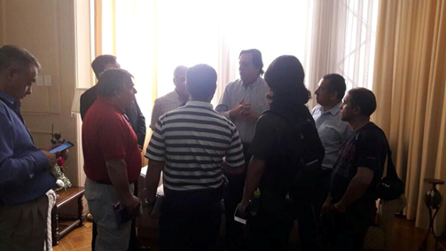

Los Angeles / 14-12-2018 / Reunión Directiva INFOR

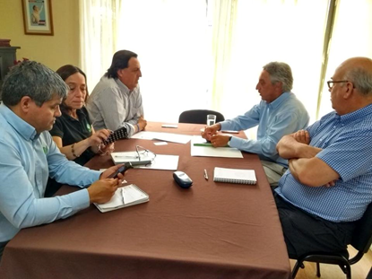 | 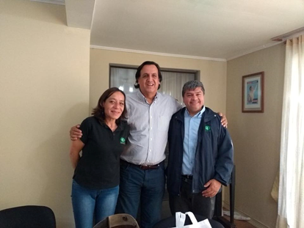
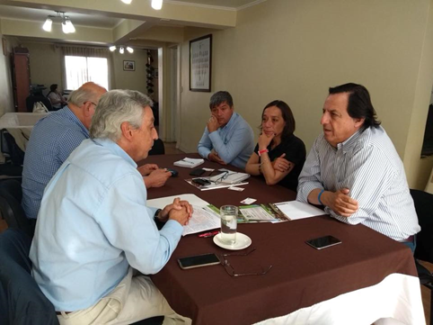 | 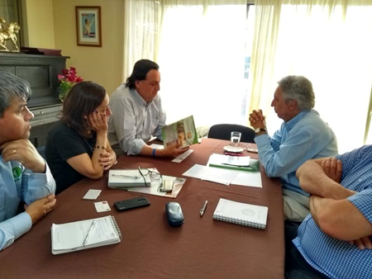

Chillán / 17-12-2018 / Visita a medios de Comunicación local

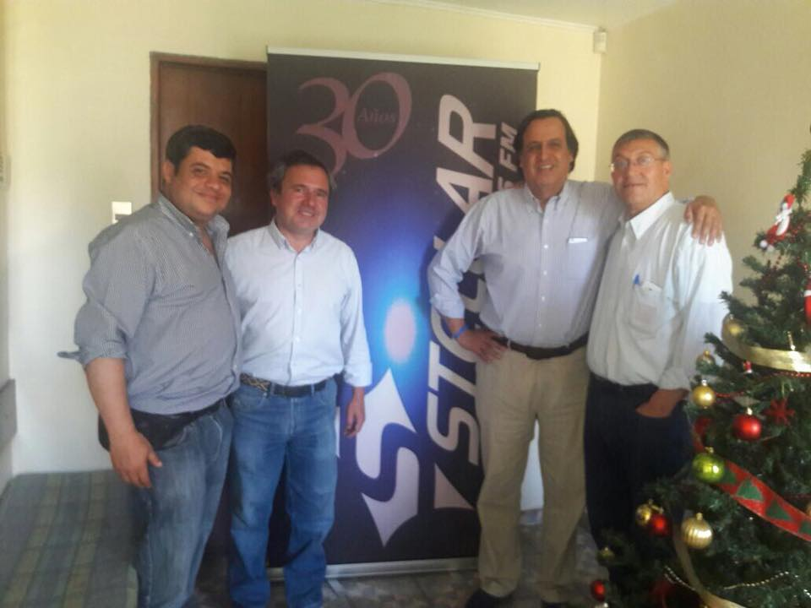 | 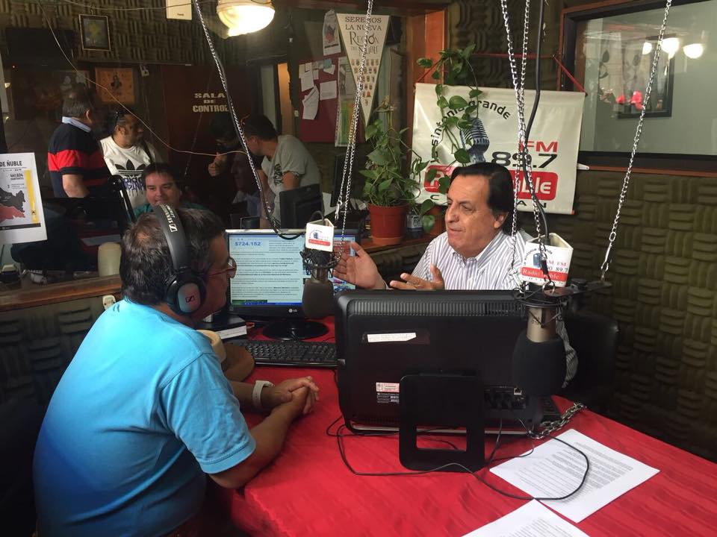
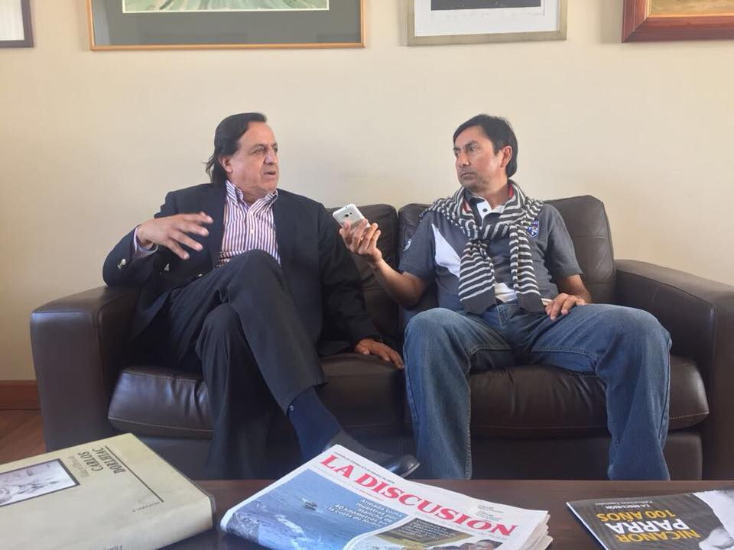 | 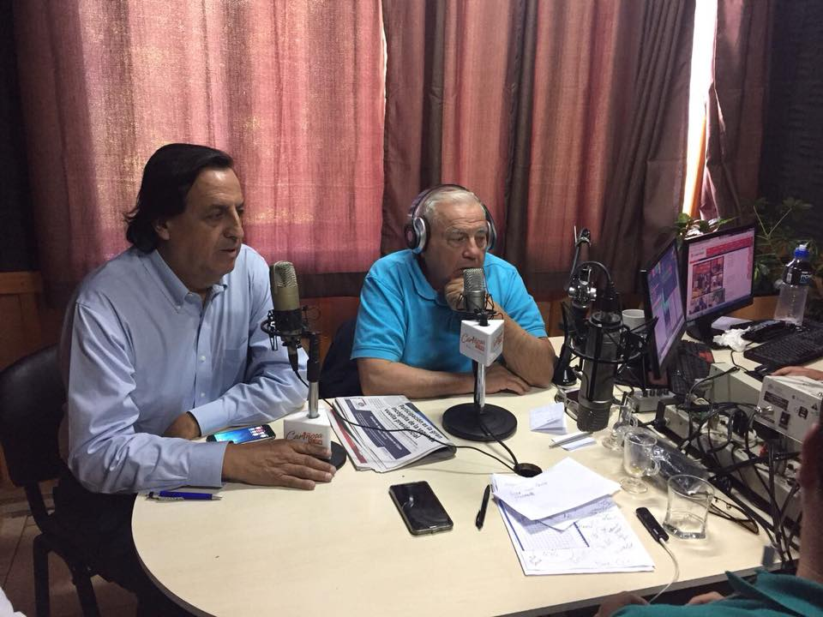
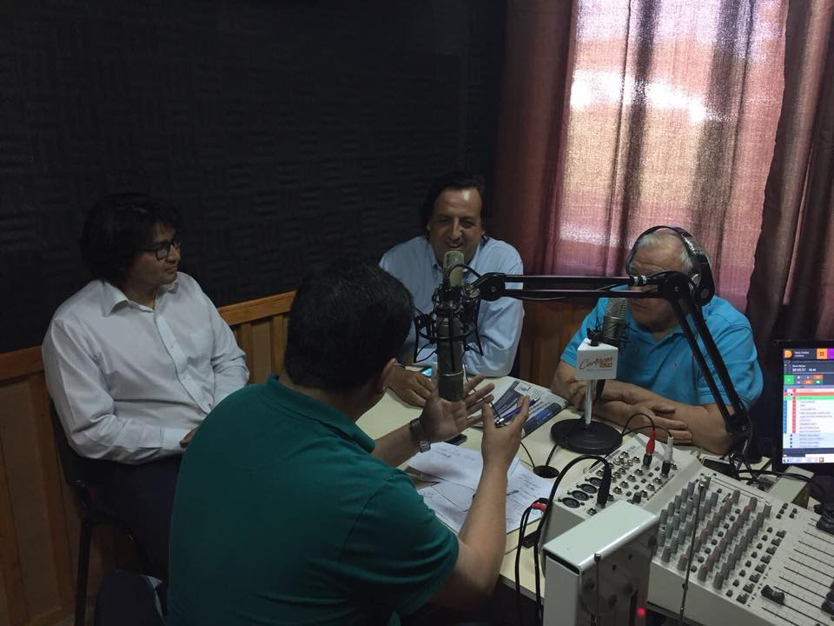 | 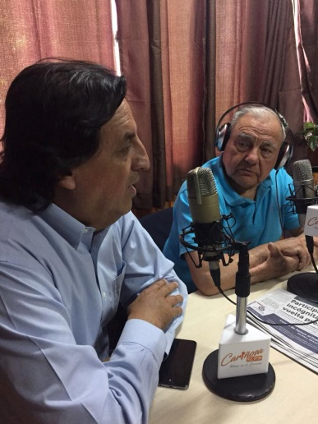

Los Angeles / 15-12-2018 / Visita a Radio y TV Camila

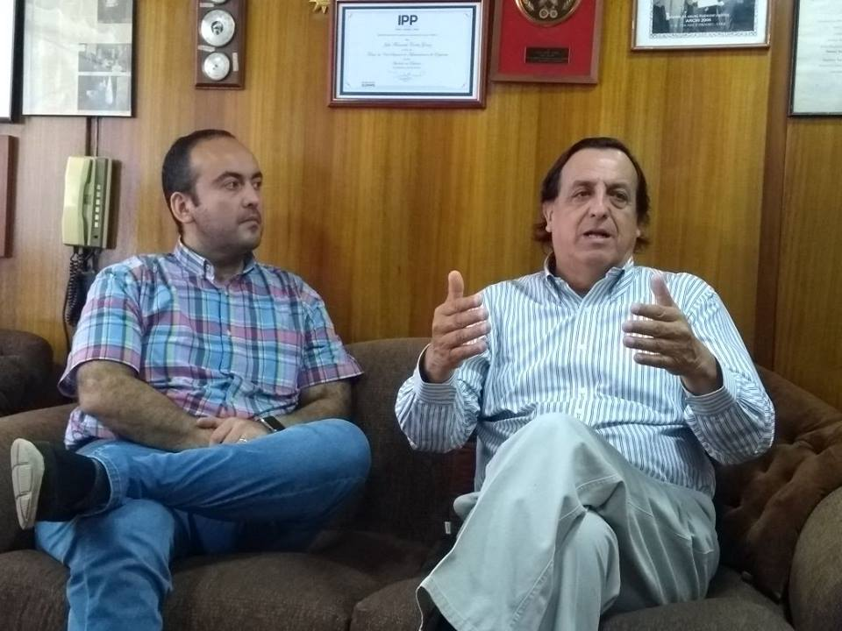 | 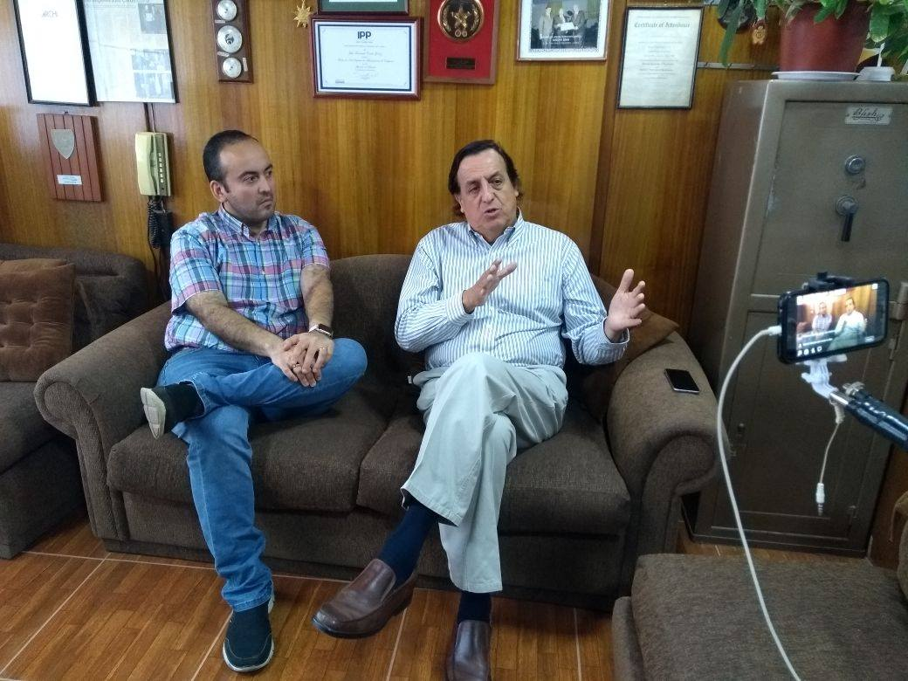

Chillán /15-12-2018 / Reunión con Jovenes Dirigentes Sociales

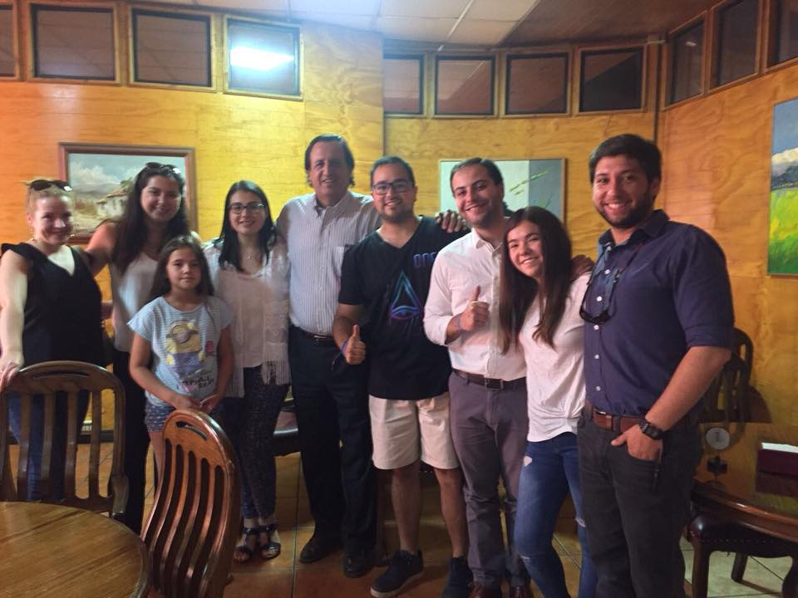 | 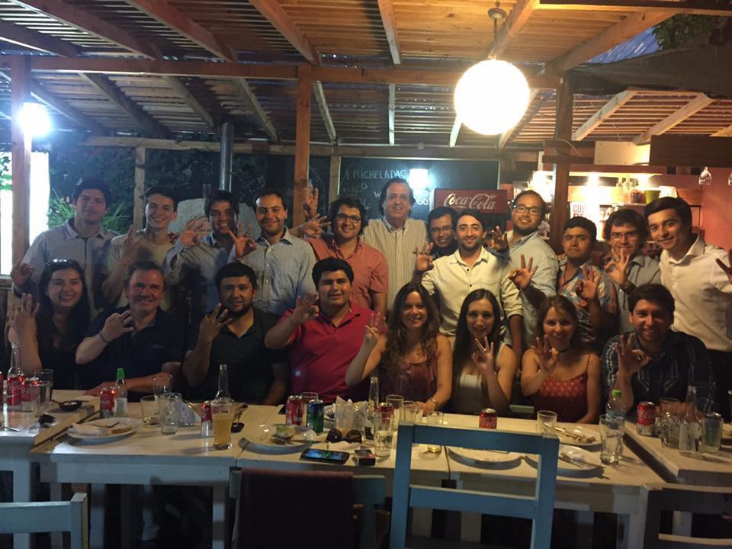

Chillán / 14-12-2018 / Firma Convenio GORE y Proyectos Fril

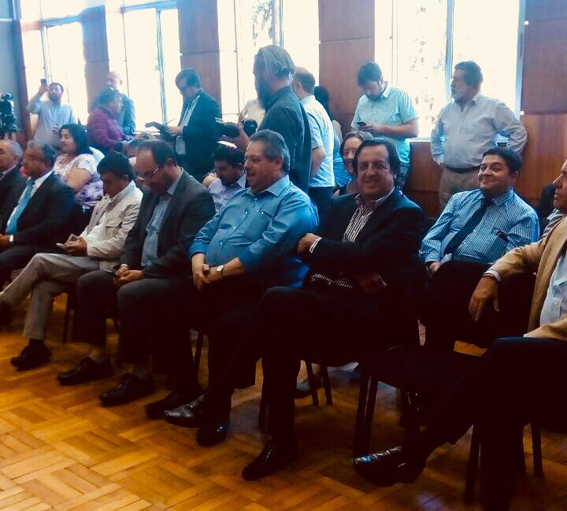 | 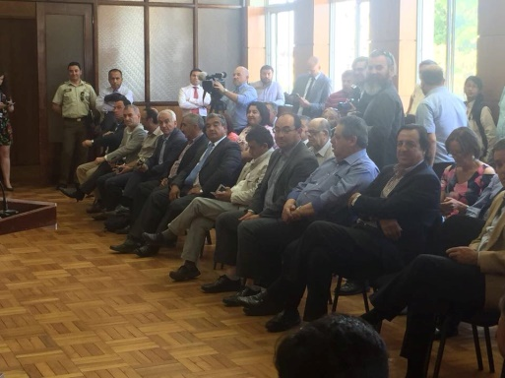
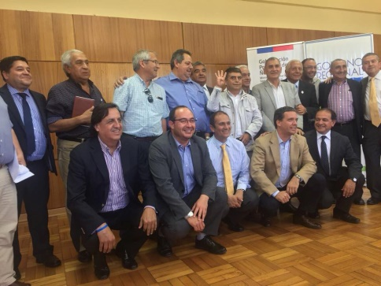 | 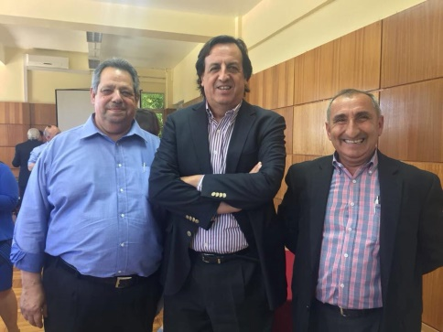

Chillán /14-12-2018 / Consulta Ciudadana Ñuble Región

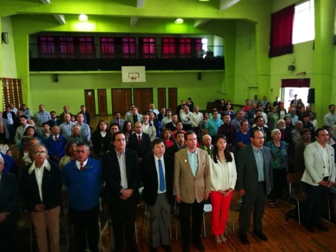 | 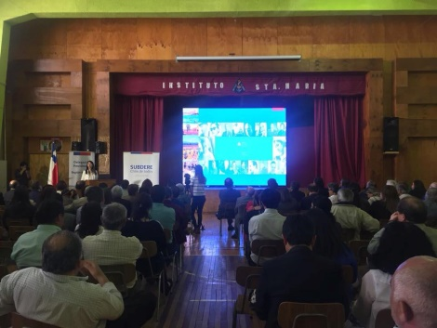
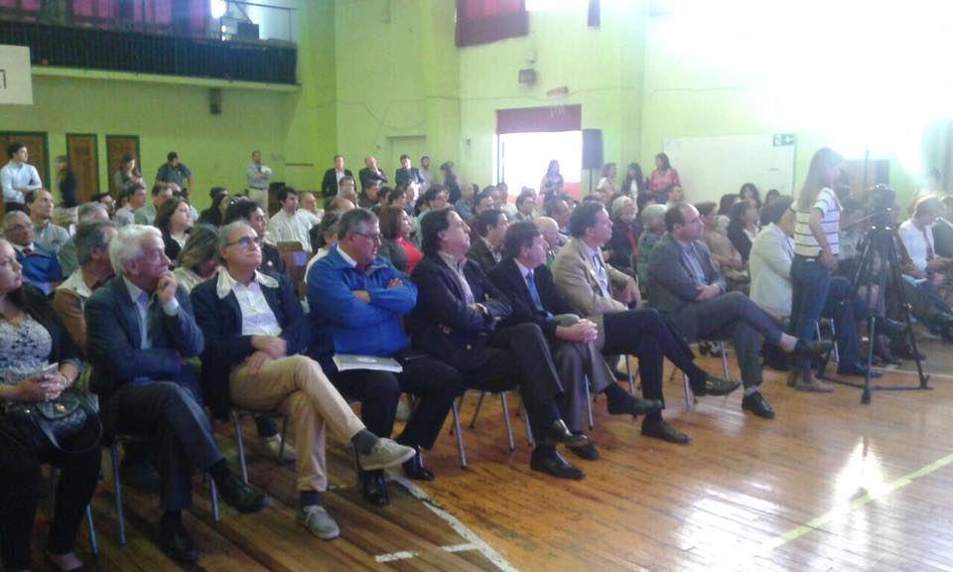 | 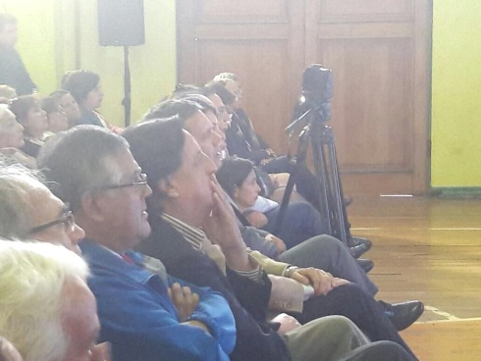

Apariciones en Prensa

http://www.cronicachillan.cl/impresa/2017/12/31/full/cuerpo-principal/1/

http://www.cronicachillan.cl/impresa/2017/12/31/full/cuerpo-reportajes/5/
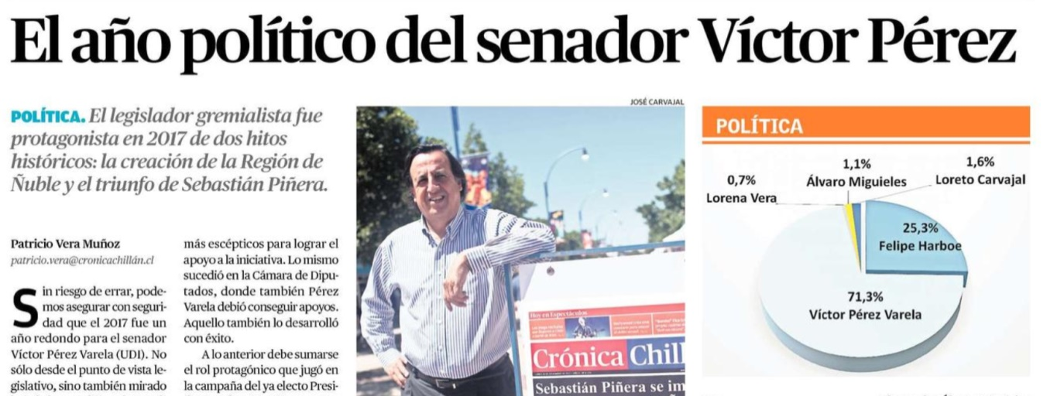

http://www.ladiscusion.cl/detalle/18818/Instalan%20primera%20piedra%20de%20nuevo%20proyecto%20habitacional%20en%20Portezuelo#sthash.TTRuxUUK.dpbs
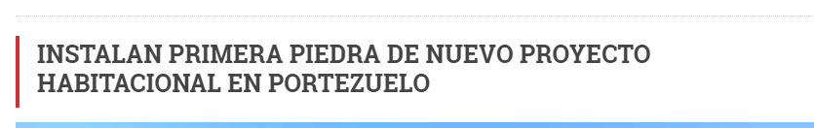

http://www.cronicachillan.cl/impresa/2017/12/28/full/cuerpo-principal/5/
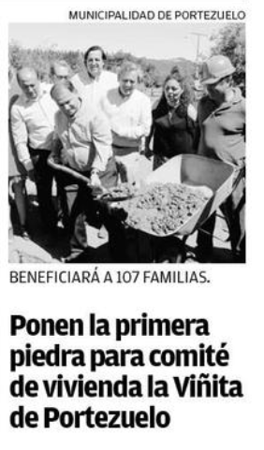

http://www.radiocamila.com/senador-victor-perez-se-reunio-representantes-dirigentes-sindicales-infor/
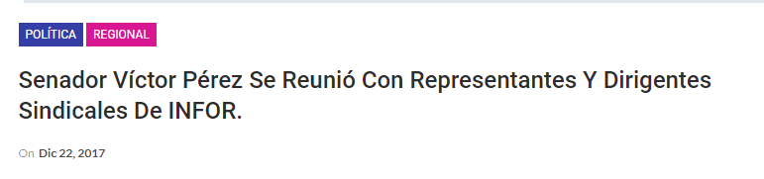

http://www.cronicachillan.cl/impresa/2017/12/26/full/cuerpo-principal/3/
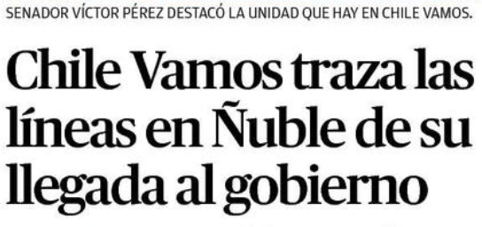

http://www.canal21tv.cl/wp/2017/12/22/senador-victor-perez-se-reunio-representantes-dirigentes-sindicales-infor/
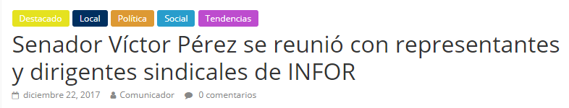

http://portal.chillanonline.cl/2017/12/20/senador-victor-perez-varela-tras-ceremonia-de-la-primera-piedra-para-el-futuro-centro-de-justicia-de-chillan/
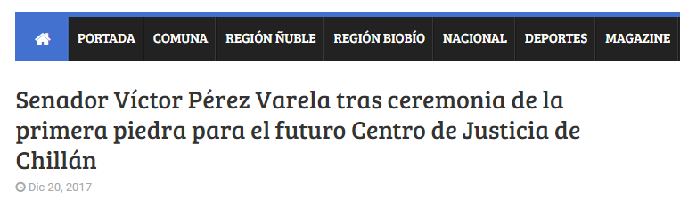

http://www.cronicachillan.cl/impresa/2017/12/21/full/cuerpo-principal/7/
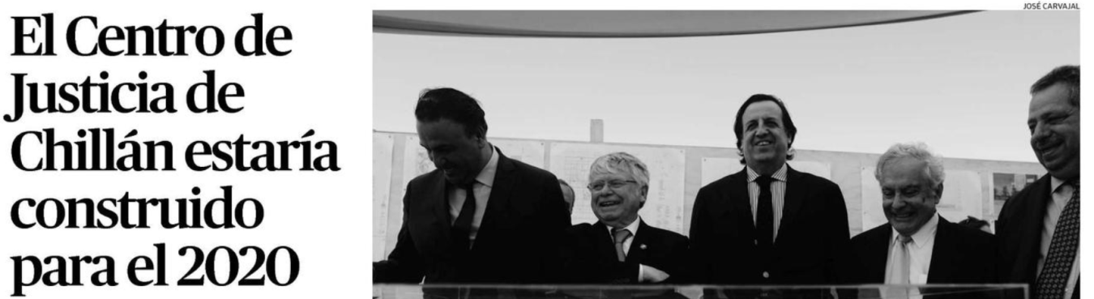

http://www.cronicachillan.cl/impresa/2017/12/21/full/cuerpo-principal/1/
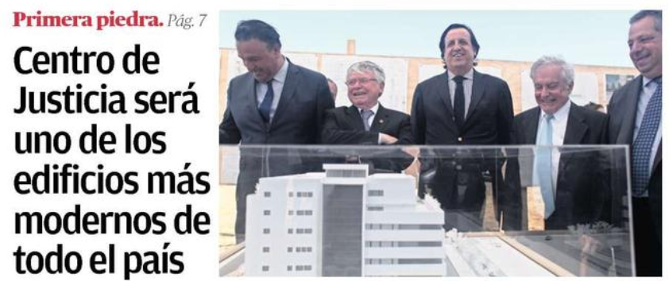

http://www.ladiscusion.cl/detalle/18631/Ponen%20primera%20piedra%20del%20futuro%20Centro%20de%20Justicia#sthash.OPdkhmsx.dpbs
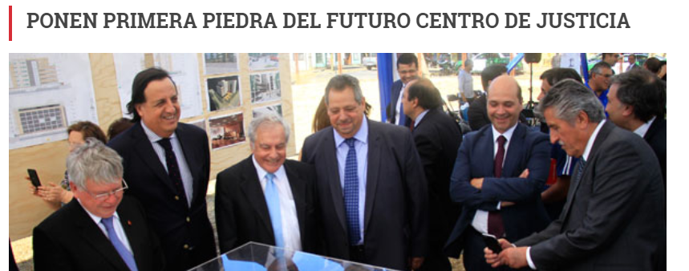

http://www.ladiscusion.cl/flip/211217/diario#211217/page1
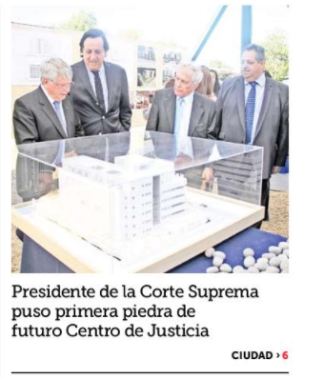

http://www.cronicachillan.cl/impresa/2017/12/19/full/cuerpo-principal/4/

http://www.cronicachillan.cl/impresa/2017/12/19/full/cuerpo-principal/1/

http://www.ladiscusion.cl/flip/181217/diario#181217/page11
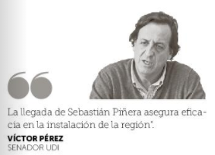

https://espectadordigitalnuble.cl/2017/12/16/senador-perez-varela-fustiga-rol-la-fiscalia-caso-fraude-chillan-viejo/
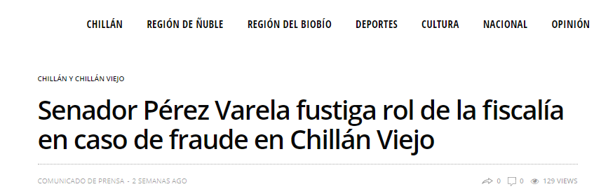

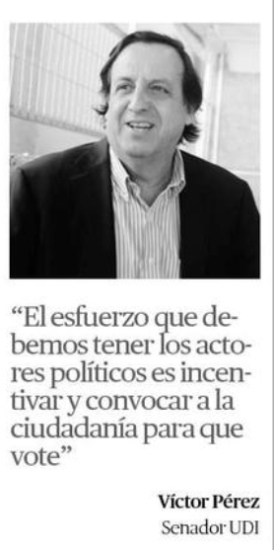
http://www.cronicachillan.cl/impresa/2017/12/18/full/cuerpo-principal/5/

http://www.ladiscusion.cl/flip/151217/diario#151217/page4

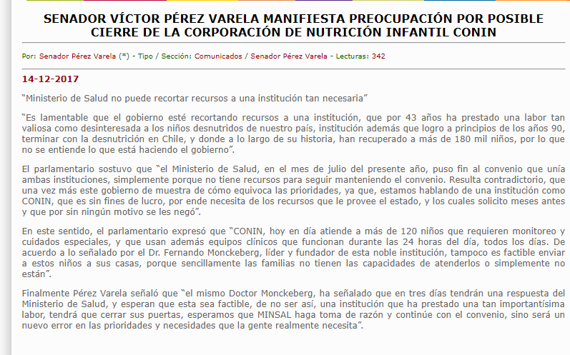
http://www.lanalhuenoticias.cl/leenota.php?noti=5124#.WjO8U9_iaUk

http://www.cronicachillan.cl/impresa/2017/12/15/full/cuerpo-principal/4/
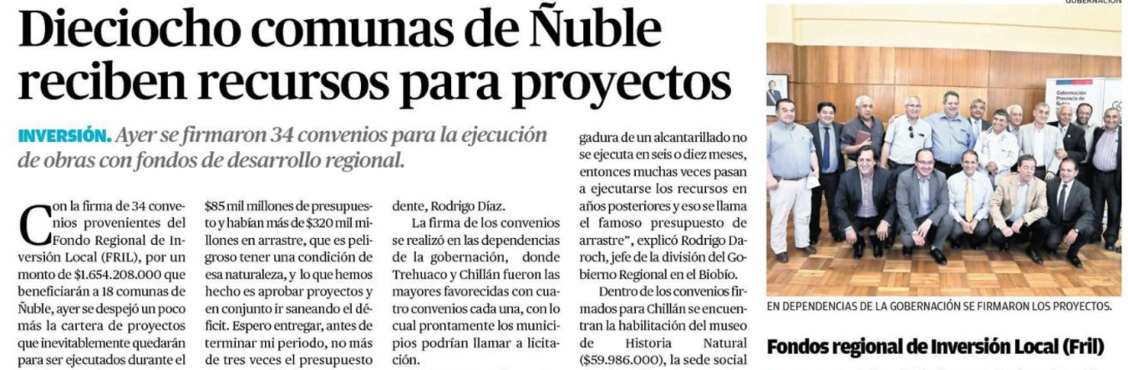

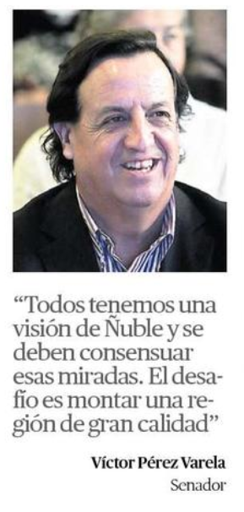
http://www.cronicachillan.cl/impresa/2017/12/15/full/cuerpo-principal/3/

http://www.ladiscusion.cl/detalle/18442/Instalan%20primera%20piedra%20en%20Parque%20Ultraestaci%C3%B3n#sthash.SbNj5pVt.dpbs
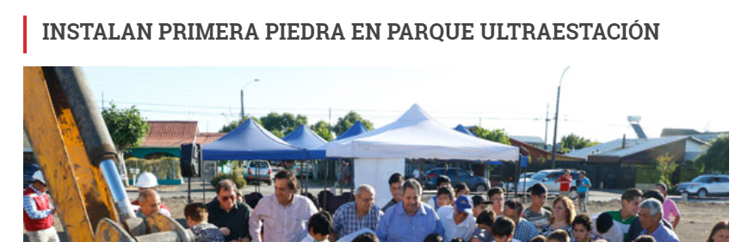

http://www.cronicachillan.cl/impresa/2017/12/15/full/cuerpo-principal/2/

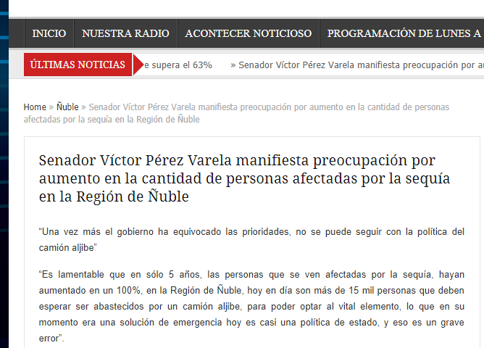
http://radionuble.cl/linea/?p=16563

http://portal.chillanonline.cl/2017/12/12/senador-victor-perez-varela-manifiesta-preocupacion-por-aumento-en-la-cantidad-de-personas-afectadas-por-la-sequia-en-la-region-de-nuble/
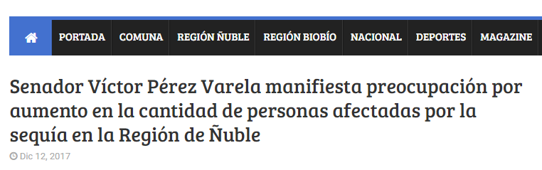

http://www.biobiochile.cl/noticias/nacional/region-del-bio-bio/2017/12/07/a-fines-de-enero-se-conoceria-vencedora-definitiva-de-votacion-en-distrito-21.shtml
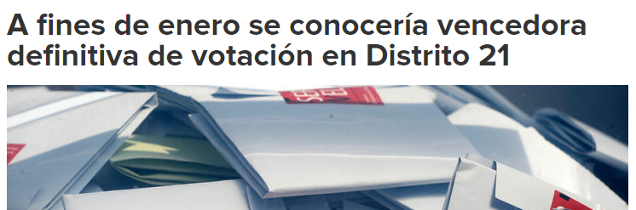

http://www.lanalhuenoticias.cl/leenota.php?noti=5099#.Wkzg69_iaUm
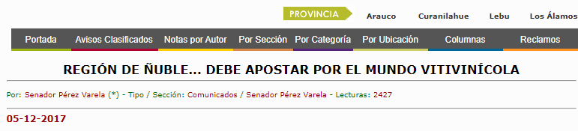

http://portal.chillanonline.cl/2017/12/05/region-de-nuble-debe-apostar-por-el-mundo-vitivinicola/
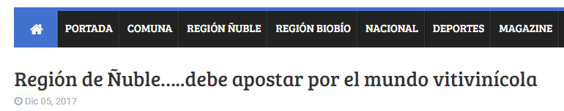

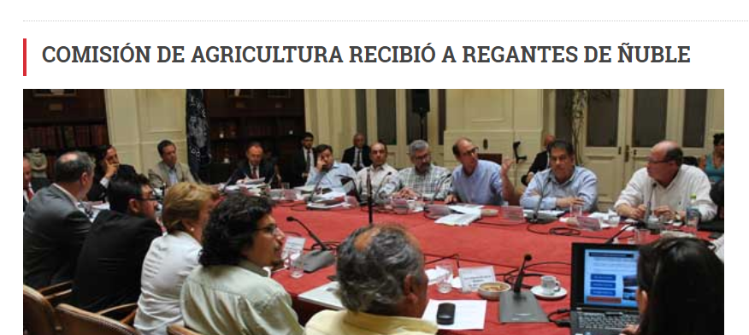
http://www.ladiscusion.cl/detalle/18147/Comisi%C3%B3n-de-Agricultura-recibi%C3%B3-a-regantes-de-%C3%91uble#sthash.JrYcs591.dpbs

http://www.cronicachillan.cl/impresa/2017/12/05/full/cuerpo-principal/4/
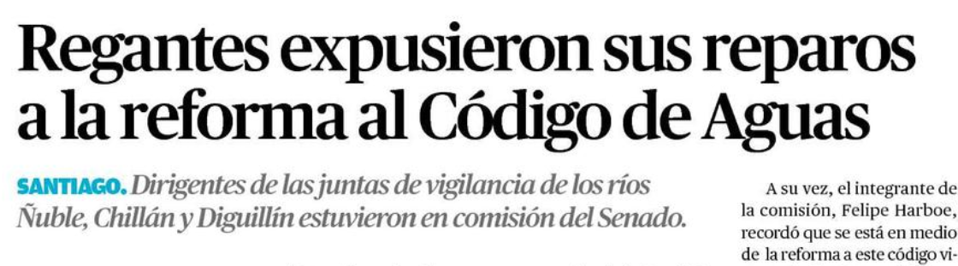

http://www.ladiscusion.cl/flip/041217/diario#041217/page8
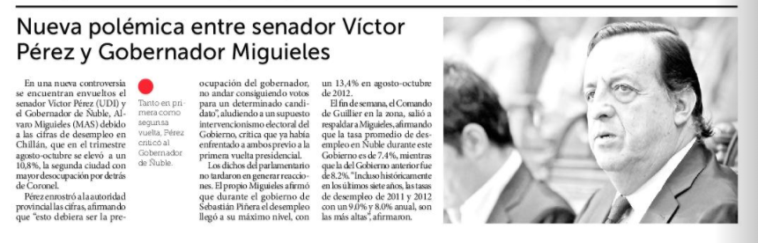

http://www.soychile.cl/Chillan/Politica/2017/12/03/503131/Senador-Perez-Varela-y-dichos-del-Gobernador-de-Nuble-por-desempleo-Caer-en-la-logica-del-empate-es-un-lamentable-error.aspx
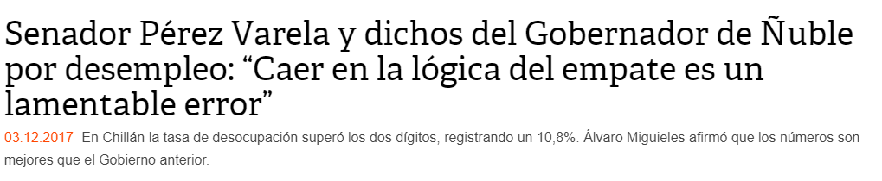

http://www.elsur.cl/impresa/2017/12/03/full/cuerpo-principal/4/
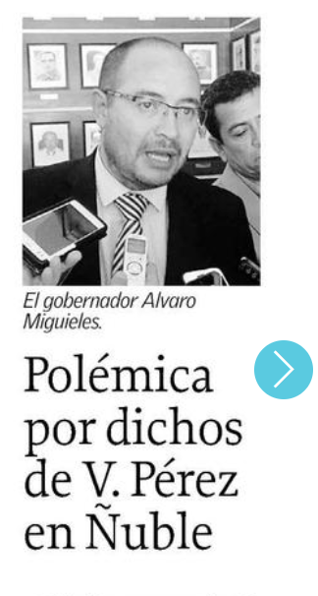

http://www.cronicachillan.cl/impresa/2017/12/02/full/cuerpo-principal/2/
